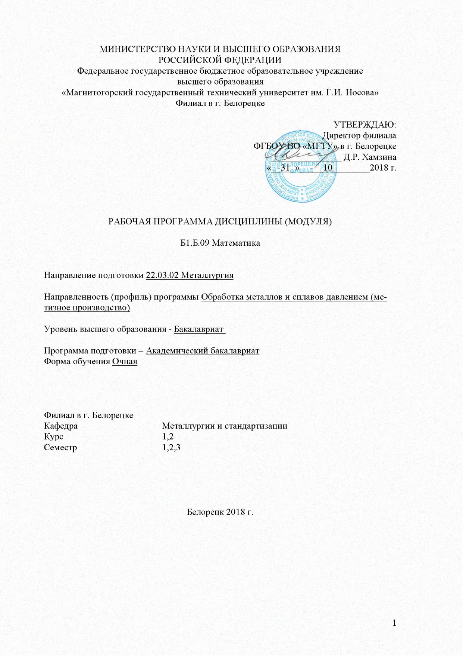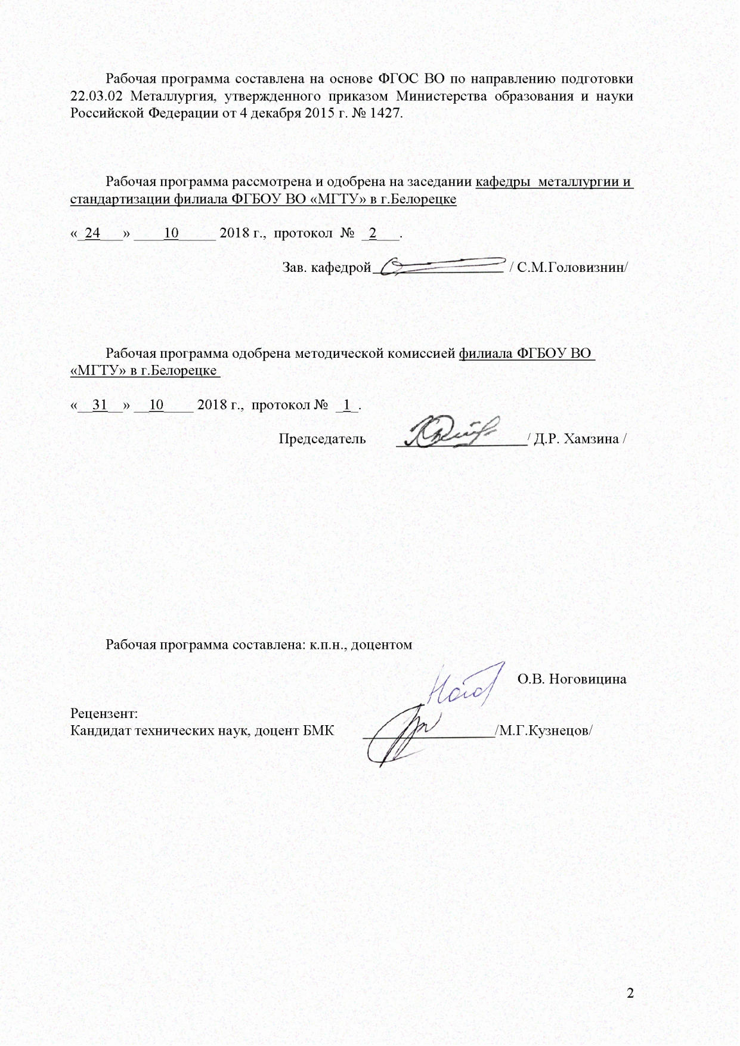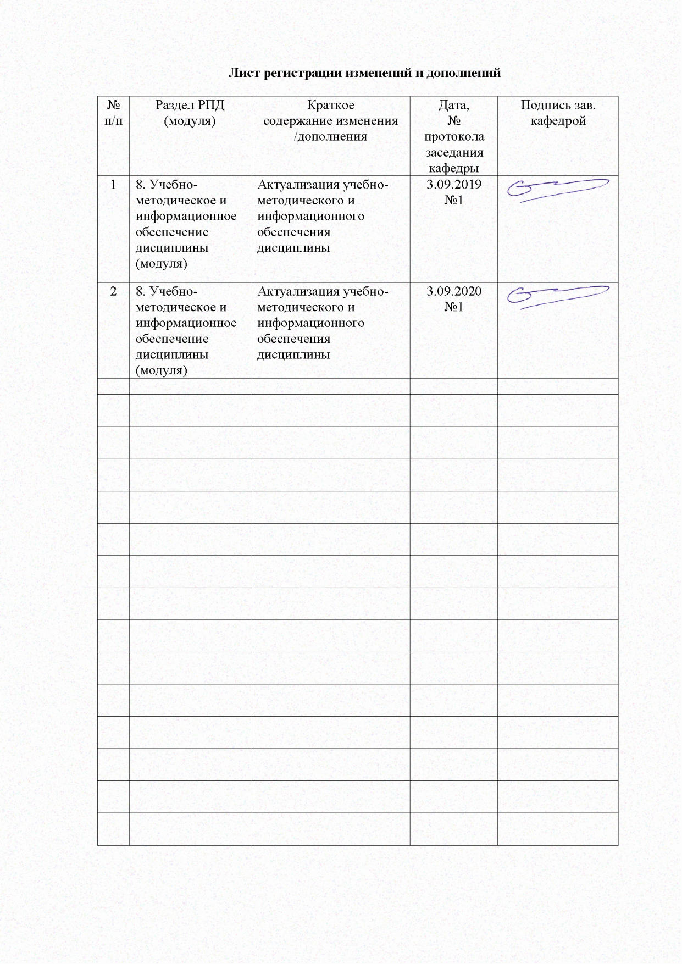

1. Цели освоения дисциплины

Целью дисциплины является овладение студентами необходимым и достаточным уровнем общепрофессиональных и профессиональных компетенций в соответствии с требованиями ФГОС ВО по направлению подготовки 22.03.02 Металлургия. Кроме того, преподавание математики в вузах имеет целью выработку у студентов умения проводить математический анализ прикладных (инженерных задач) и овладение основными математическими методами исследования и решения таких задач
Настоящая программа отражает новые требования, предъявляемые к математическому образованию современных студентов. Ее характеризует прикладная направленность и ориентация на обучение студентов использованию математических методов при решении прикладных задач.
Задачи изучения дисциплины:
- развитие логического и алгоритмического мышления;
- овладение основными методами исследования и решения математических задач;
- овладение основными численными методами математики и их простейшими реализациями на ЭВМ;
- формирование навыков работы с прикладными программами ЭВМ по обработке экспериментальных данных;
- выработку умения самостоятельно расширять математические знания и проводить математический анализ прикладных (инженерных задач)

2. Место дисциплины в структуре ООП подготовки бакалавра
Дисциплина «Математика» входит в базовую часть блока 1 образовательной программы.
Изучение дисциплины базируется на знаниях, умениях и навыках, сформированных в результате получения среднего (полного) общего образования и, в первую очередь, изучения дисциплин «геометрия», «алгебра».
Знания и умения студентов, полученные при изучении дисциплины «Математика» будут необходимы им при дальнейшем изучении таких дисциплин как физика, химия, планирование эксперимента, моделирование процессов и объектов в металлургии, электротехника и электроника, оборудование цехов ОМД, анализ числовой информации, металлургическая теплотехника, физическая химия, теория обработки металлов давлением, математическая статистика в металлургии, при прохождении учебной и производственной практики, при подготовке и сдаче государственного экзамена.

3. Компетенции обучающегося, формируемые в результате освоения дисциплины (модуля) и планируемые результаты обучения

В результате освоения дисциплины (модуля) «Математика» обучающийся должен обладать следующими компетенциями:
Структурный элемент  компетенции | Планируемые результаты обучения
готовностью сочетать теорию и практику для решения инженерных задач (ОПК-4)
Знать | основные определения и понятия, изучаемые в рамках курса математики;  называть их структурные характеристики
Уметь: | выбирать наиболее подходящий метод решения математических задач;  обсуждать способы эффективного решения математических задач;  распознавать эффективное решение от неэффективного;  приобретать самостоятельно знания в области математики;  корректно выражать и аргументировано обосновывать положения математики
Владеть: | использовать математические знания на междисциплинарном уровне;  практическими навыками решения математических задач с использованием подходящего метода, навыками ориентирования в условиях обновления целей, содержания, технологий в учебной деятельности для последующего проведения всей последовательности действий в отношении самоорганизации и самообразования
способностью к анализу и синтезу (ПК-1)
Знать | основные определения и понятия математики;  основные методы решения математических задачи;  основные определения и понятия математики, применяемые в параллельных дисциплинах;
Уметь | выделять главные этапы в сборе информации;  обсуждать способы эффективной обработки информации  отличать эффективное решение от неэффективного;  объяснять (выявлять и строить) типичные модели задач  приобретать знания в области математики;  корректно выражать и аргументировано обосновывать положения математики  использовать элементы математики на других дисциплинах, на занятиях в аудитории
Владеть | практическими навыками использования элементов математики на других дисциплинах;  способами демонстрации и умения анализировать ситуацию различными методами;  навыками и методиками обобщения результатов решения задач;  способами оценивания значимости и практической пригодности полученных результатов; способами совершенствования профессиональных знаний и умений путем использования возможностей информационной среды
готовностью использовать физико-математический аппарат для решения задач, возникающих в ходе профессиональной деятельности (ПК-3)
Знать | основные математические понятия: определения, теоремы, свойства,  методы дифференциального и интегрального исчислений для построения и анализа математических моделей явлений и технологических процессов  разумную точность формулировок математических свойств изучаемых объектов, логическую строгость изложения математики, опирающуюся на адекватный современный математический язык
Уметь | применять методы дифференциального исчисления для решения задач, исследования поведения функций, применять интегральное исчисление для вычисления геометрических и физических характеристик объектов; использовать основные численные методы для решения задач  использовать основные математические законы в профессиональной деятельности, применять методы математического анализа и моделирования, теоретического и экспериментального исследования
Владеть | методами дифференциального и интегрального исчисления при решении задач;  численными методами математики и их простейшими реализациями на ЭВМ;  математическим инструментарием для решения задач в своей профильной области.

4. Структура и содержание дисциплины (модуля)

Общая трудоемкость дисциплины составляет 12 зачетных единиц, 432 акад. часа, в том числе:
контактная работа – 230,8 акад.часов:
-аудиторная -221 акад.час;
-внеаудиторная -9,8 акад.часов
самостоятельная работа – 129,8 акад.часа;
подготовка к экзамену – 71,4 акад.часа.

Раздел/тема  дисциплины | Семестр | Аудиторная  контактная  работа  (в акад.часах) |  | самостоятельная  работа (в акд.часах) | Вид  самостоятельной работы | Форма  текущего  контроля  успеваемости  и  промежуточной аттестации | Код и структурный  элемент компетенции
Раздел/тема  дисциплины | Семестр | Лекционные  занятия | практические занятия
Линейная алгебра  Матрицы. Их свойства. Линейные операции с матрицами. Транспонированная матрица. Определители и их свойства. Вычисление определителей 2-го и 3-го порядка. Ранг матрицы. Понятие минора и алгебраического дополнения. Вычисление определителя разложением по элементам строки или столбца. Вычисление определителей произвольного порядка методом эквивалентных преобразований Обратная матрица Системы линейных уравнений. Совместные и несовместные, определённые и неопределённые, однородные и неоднородные системы линейных уравнений. Правило Крамера решения систем линейных уравнений. Матричный способ решения систем линейных уравнений. Эквивалентные преобразования матриц системы. Метод Гаусса решения систем линейных уравнений произвольной размерности. Фундаментальная система решений. | 1 | 4 | 4 | 6 | подготовка к практическим занятиям:  работа с электронными учебниками;  работа с конспектом;  работа с образовательным порталом МГТУ;  подготовка и выполнение микроконтрольной работы (МК);  выполнение и подготовка к защите ИДЗ | микроконтрольные работы (МК)  проверка ИДЗ  защита ИДЗ  тестирование на сайте i-exam | ОПК-4  зув  ПК-1  зув
Элементы векторной алгебры. Векторные пространства. Линейные отображения. Линейный оператор.  Системы координат на прямой, на плоскости и в пространстве. Векторы. Понятие о векторных диаграммах в науке и технике. Линейные операции над векторами. Проекции вектора на ось. Направляющие косинусы вектора. Длина вектора. Понятие линейного пространства. Базис и размерность линейного пространства. Линейный оператор и его свойства. Скалярное произведение векторов и его свойства. Условие ортогональности векторов. Механический смысл скалярного произведения. Векторное произведение векторов и его свойства. Условие коллинеарности векторов. Смешанное произведение векторов. Геометрический смысл определителей 2-го и 3-го порядка. Приложение векторного и смешанного произведения. | 1 | 4 | 4 | 6 | подготовка к практическим занятиям:  работа с электронными учебниками;  работа с конспектом;  работа с образовательным порталом МГТУ;  подготовка и выполнение МК;  выполнение и подготовка к защите ИДЗ | МК  проверка ИДЗ  защита ИДЗ  тестирование на сайте i-exam | ОПК-4  зув  ПК-1  зув
Аналитическая геометрия  Уравнение линии на плоскости. Различные формы уравнений прямой на плоскости. Угол между прямыми. Уравнение плоскости в пространстве. Расстояние от точки до плоскости. Прямая в пространстве. Взаимное расположение прямых и плоскостей в пространстве. Общие уравнения прямой. Переход к каноническим. | 1 | 4 | 4 | 6 | подготовка к практическим занятиям:  работа с электронными учебниками;  работа с конспектом;  работа с образовательным порталом МГТУ;  подготовка и выполнение МК;  выполнение и подготовка к защите ИДЗ | МК  проверка ИДЗ  защита ИДЗ  тестирование на сайте i-exam | ОПК-4  зув  ПК-1  зув
Кривые и поверхности второго порядка  Кривые 2-го порядка: эллипс, гипербола, парабола. Технические приложения геометрических свойств кривых. Уравнение поверхности в пространстве, цилиндрические поверхности. Сфера, конус, эллипсоид, гиперболоиды, параболоиды | 1 | 4 | 4 | 6 | подготовка к практическим занятиям:  работа с электронными учебниками;  работа с конспектом;  работа с образовательным порталом МГТУ;  выполнение и подготовка к защите ИДЗ | проверка ИДЗ  защита ИДЗ | ОПК-4  зув  ПК-1  зув
Последовательности: введение в математический анализ  Множества, счётные множества. Множество действительных чисел. Основные системы аксиом действительных чисел. Ограниченные множества. Верхние и нижние грани множеств. Последовательность. Предел последовательности. Свойства сходящихся последовательностей. Ограниченные последовательности. Бесконечно малые и бесконечно большие последовательности. Число "е". Предел функции. Неопределённые выражения. Основные методы раскрытия неопределённостей. Замечательные пределы. Бесконечно малые и бесконечно большие функции. Их сравнение. Непрерывность функции в точке и на отрезке. Классификация точек разрыва. Основные теоремы о непрерывных на отрезке функциях. | 1 | 4 | 4 | 6 | подготовка к практическим занятиям:  работа с электронными учебниками;  работа с конспектом;  работа с образовательным порталом МГТУ;  подготовка и выполнение МК;  выполнение и подготовка к защите ИДЗ | МК  проверка ИДЗ  защита ИДЗ | ОПК-4  зув  ПК-1  зув  ПК-3  зув
Элементы функционального анализа. Дифференциальное исчисление функции одной переменной  Элементы теории функций и функционального анализа. Производная функции и дифференциал. Геометрический смысл производной и дифференциала. Дифференцируемость функции в точке. Связь между дифференцируемостью и непрерывностью. Основные правила дифференцирования. Производная сложной функции. Производные основных элементарных функций. Инвариантность формы дифференциала. Производная функции, заданной параметрически. Производная неявно заданной функции. Логарифмическое дифференцирование. Уравнения касательной и нормали. Вектор-функция и её производная. Теоремы Ферма, Ролля, Лагранжа, Коши. Правило Лопиталя раскрытия неопределённостей. Формула Тейлора с остаточным членом в форме Лагранжа. Представление основных элементарных функций по формуле Тейлора. Применение в приближённых вычислениях. | 1 | 4 | 4 | 6 | подготовка к практическим занятиям:  работа с электронными учебниками;  работа с конспектом;  работа с образовательным порталом МГТУ;  выполнение и подготовка к защите ИДЗ | проверка ИДЗ  защита ИДЗ  тестирование на сайте i-exam | ОПК-4  зув  ПК-1  зув  ПК-3  зув
Применение дифференциального исчисления для приближенных вычислений и исследования функции  Приближённое вычисление с помощью дифференциала. Условия монотонности функции. Локальный экстремум. Наибольшее и наименьшее значения функции на отрезке. Выпуклость функции и точки перегиба. Вертикальные асимптоты графика функции. Наклонные асимптоты. Общая схема исследования функции и построение графиков. | 1 | 4 | 4 | 6 | подготовка к практическим занятиям:  работа с электронными учебниками;  работа с конспектом;  работа с образовательным порталом МГТУ;  выполнение и подготовка к защите ИДЗ  подготовка и выполнение МК | МК  проверка ИДЗ  защита ИДЗ  тестирование на сайте i-exam | ОПК-4  зув  ПК-1  зув  ПК-3  Зув
Элементы высшей алгебры. Комплексные числа  Комплексные числа и действия с ними. Изображение комплексного числа на плоскости. Модуль и аргумент комплексного числа. Алгебраическая, тригонометрическая и показательная форма комплексного числа. Степень и корень комплексного числа. Основная теорема алгебры. Теорема Безу. Разложение многочленов на множители. Разложение дробей на элементарные | 1 | 3 | 3 | 6 | подготовка к практическим занятиям:  работа с электронными учебниками;  работа с конспектом;  работа с образовательным порталом МГТУ;  выполнение и подготовка к защите ИДЗ | проверка ИДЗ  защита ИДЗ | ОПК-4  зув  ПК-1  зув  ПК-3  зув
Элементы дискретной математики  Основные понятия теории графов. Обходы графов. Матричные и числовые характеристики графов. Задача о назначениях. Планарные графы. Раскрытие графов. Прикладные задачи и алгоритмы анализа связности, устойчивости, планарности графов и их раскрытия. Логические исключения. Теория алгоритмов. Языки и грамматики. Автоматы. Комбинаторика. | 1 | 3 | 3 | 6,3 | подготовка к практическим занятиям:  работа с электронными учебниками;  работа с конспектом;  работа с образовательным порталом МГТУ;  подготовка к устному опросу | Устный опрос (собеседование) | ОПК-4  зув  ПК-1  зу
Итого за 1 семестр | 1 | 34 | 34 | 54,3+35,7 | Подготовка к экзамену | экзамен
Функции нескольких переменных. Элементы топологии  Понятие функции нескольких переменных. Элементы топологии (окрестность, связное множество, открытые и замкнутые множества, область). Область определения, предел, непрерывность и дифференцируемость функции нескольких переменных. Частные производные и полный дифференциал. Касательная плоскость и нормаль поверхности. Дифференцирование сложной и неявно заданной функции нескольких переменных. Производная по направлению. Градиент. Частные производные и дифференциалы высших порядков. Экстремум функции нескольких переменных. Необходимое и достаточное условие экстремума. Метод наименьших квадратов. Условный экстремум. Функция Лагранжа. | 2 | 4 | 4 | 4 | подготовка к практическим занятиям:  работа с электронными учебниками;  работа с конспектом;  работа с образовательным порталом МГТУ;  подготовка и выполнение МК  выполнение и подготовка к защите ИДЗ | МК  проверка ИДЗ  защита ИДЗ | ОПК-4  зув  ПК-1  зув
Интегральное исчисление (неопределенный интеграл, определенный интеграл, несобственный интеграл, кратные интегралы)  Первообразная. Неопределённый интеграл и его свойства. Непосредственное интегрирование. Замена переменной в неопределённом интеграле. Интегрирование по частям. Интегрирование рациональных дробей. Интегрирование тригонометрических функций. Интегрирование иррациональных выражений.  Определённый интеграл и его свойства. Геометрический смысл. Интеграл с переменным верхним пределом. Формула Ньютона-Лейбница. Основные методы интегрирования. Приложения определённого интеграла: площадь, длина дуги, объём и поверхность тела вращения. Несобственные интегралы 1-го и 2-го рода (4ч).  Общая схема построения интегралов. Двойной и тройной интеграл. Вычисление их повторным интегрированием. Их геометрический смысл. Полярные координаты на плоскости. Цилиндрические и сферические координаты в пространстве . Замена переменной в двойном и тройном интеграле. Якобиан. Якобиан для случая перехода к цилиндрическим и сферическим координатам при вычислении двойных и тройных интегралов. Криволинейные интегралы 1-го и 2-го рода, связь между ними. Геометрические и физические приложения. Формула Грина. Поверхностные интегралы 1-го и 2-го рода. Связь между ними. Формулы Остроградского и Стокса.  Применение двойного интеграла для вычисления площади, массы. Применение тройных интегралов для вычисления объёма, массы. Механические приложения кратных интегралов. | 2 | 20 | 20 | 8,3 | подготовка к практическим занятиям:  работа с электронными учебниками;  работа с конспектом;  работа с образовательным порталом МГТУ;  подготовка и выполнение МК;  выполнение и подготовка к защите ИДЗ | МК  проверка ИДЗ  защита ИДЗ  тестирование на сайте i-exam | ОПК-4  зув  ПК-1  зув  ПК-3  зув
Векторный анализ и элементы теории поля  Элементы теории поля. Скалярное поле, его характеристики. Векторное поле, работа, циркуляция, ротор, поток, дивергенция, специальные виды полей. Оператор Гамильтона | 2 | 4 | 4 | 2 | подготовка к практическим занятиям:  работа с электронными учебниками;  работа с конспектом;  работа с образовательным порталом МГТУ;  подготовка и выполнение МК;  подготовка  к устному опросу | МК  собеседование | ОПК-4  зув  ПК-1  зу
Численные методы. Основы вычислительного эксперимента | 2 | 4 | 4 | 2 | подготовка к практическим занятиям:  работа с электронными учебниками;  работа с конспектом;  работа с образовательным порталом МГТУ;  подготовка  к устному опросу | собеседование | ОПК-4  зу  ПК-1  зу  ПК-3  зу
Функции комплексного переменного  Понятие функции комплексного переменного. Аналитические и гармонические функции. Конформные отображения, связанные с элементарными функциями. Основные алгебраические структуры. Векторные пространства и линейные отображения. Булевы алгебры. | 2 | 2 | 2 | 2 | подготовка к практическим занятиям:  работа с электронными учебниками;  работа с конспектом;  работа с образовательным порталом МГТУ;  подготовка  к устному опросу | собеседование | ОПК-4  зу  ПК-1  зув
Итого за 2 семестр | 2 | 34 | 34 | 18,3+35,7 | Подготовка к экзамену | Экзамен
Дифференциальные уравнения  Задачи, приводящие к дифференциальным уравнениям. Общие и частные решения. Задача Коши. Геометрический смысл дифференциального уравнения 1-го порядка. Дифференциальные уравнения с разделяющимися переменными. Однородные дифференциальные уравнения. Линейные дифференциальные уравнения и уравнения Бернулли. Уравнения в полных дифференциалах. Приложения дифференциальных уравнений 1-го порядка в различных областях науки. Дифференциальные уравнения высших порядков. Задача Коши. Теорема Коши существования и единственности решения. Понятия частного и общего решения. Дифференциальные уравнения, допускающие понижение порядка. Однородные и неоднородные линейные дифференциальные уравнения высшего порядка. Фундаментальная система решений. Определитель Вронского. Структура общего решения линейных и неоднородных линейных дифференциальных уравнений с постоянными коэффициентам. Линейные дифференциальные уравнения с постоянными коэффициентами и правой частью специального вида. Метод вариации Лагранжа решения произвольных неоднородных линейных дифференциальных уравнений с постоянными коэффициентами.  Фазовое пространство. Системы линейных дифференциальных уравнений. Автономные и неавтономные, однородные и неоднородные системы. Нормальные системы линейных дифференциальных уравнений. Нормальные системы линейных дифференциальных уравнений с постоянными коэффициентами. Теорема Коши существования и единственности решения. Определитель Вронского системы. Структура общего решения. Метод исключения и метод Эйлера решения нормальных систем линейных дифференциальных уравнений с постоянными коэффициентами. Теория устойчивости. Исследование систем по первому приближению. | 3 | 8 | 10 | 10 | подготовка к практическим занятиям:  работа с электронными учебниками;  работа с конспектом;  работа с образовательным порталом МГТУ;  подготовка и выполнение МК  выполнение и подготовка к защите ИДЗ | МК  проверка ИДЗ  защита ИДЗ  тестирование на сайте i-exam | ОПК-4  Зув  ПК-1  зув
Ряды (числовые, функциональные)  Числовые ряды  Числовые ряды. Сходимость и сумма ряда. Необходимое условие сходимости. Действия со сходящимися рядами. Достаточные признаки сходимости рядов с положительными членами (признаки сравнения, Даламбера, Коши, интегральный). Знакочередующиеся ряды. Признак Лейбница сходимости знакочередующихся рядов. Условная и абсолютная сходимость.  Функциональные ряды  Функциональные ряды. Область сходимости и методы её определения. Степенные ряды. Теорема Абеля. Радиус сходимости степенных рядов. Интервал сходимости. Свойства степенных рядов. Применение степенных рядов в приближённых вычислениях, в вычислении определённых интегралов, при решении дифференциальных уравнений. | 3 | 6 | 8 | 8 | подготовка к практическим занятиям:  работа с электронными учебниками;  работа с конспектом;  работа с образовательным порталом МГТУ;  подготовка и выполнение МК  выполнение и подготовка к защите ИДЗ | МК  проверка ИДЗ  защита ИДЗ  тестирование на сайте i-exam | ОПК-4  Зув  ПК-1  зув
Гармонический анализ  Тригонометрическая система и её свойства. Ряд Фурье, разложение функции в ряд Фурье. Ряд Фурье для чётных и нечётных функций. Условия поточечной сходимости и сходимости "в среднем" для рядов Фурье. Применение рядов Фурье в приближённых вычислениях. | 3 | 4 | 6 | 6 | подготовка к практическим занятиям:  работа с электронными учебниками;  работа с конспектом;  работа с образовательным порталом МГТУ;  выполнение и подготовка к защите ИДЗ | проверка ИДЗ  защита ИДЗ | ОПК-4  Зув  ПК-1  зув
Уравнения математической физики  Уравнения с частными производными второго порядка. Приведение к каноническому виду. Волновое уравнение и уравнение теплопроводности. | 3 | 4 | 8 | 8 | подготовка к практическим занятиям:  работа с электронными учебниками;  работа с конспектом;  работа с образовательным порталом МГТУ;  выполнение и подготовка к защите реферата | Защита выполненного реферата по самостоятельной выбранной обучающимся теме | ОПК-4  Зу  ПК-1  зув
Вероятность: теория вероятностей Предмет теории вероятностей. Пространство элементарных событий. Алгебра событий. Относительная частота, закон устойчивости относительных частот. Классическое и геометрическое определение вероятностей. Аксиоматическое построение теории вероятностей. Основные теоремы о вероятности суммы и произведения событий. Условная вероятность. Формула полной вероятности. Формула Бейеса. Формула Бернулли. Предельные теоремы в схеме Бернулли (локальная и интегральная теоремы Лапласа, формула Пуассона). Наивероятнейшее число появлений события в независимых испытаниях. Случайные величины. Дискретные и непрерывные величины. Ряд распределения. Плотность распределения. Функция распределения случайной величины. Числовые характеристики дискретных и непрерывных случайных величин (математическое ожидание, дисперсия, среднее квадратическое отклонение, мода и медиана, начальные и центральные моменты). Основные законы распределения случайных величин. Их числовые характеристики и свойства. Закон больших чисел. Теоремы Бернулли, Чебышева и Ляпунова. Модели случайных процессов. | 3 | 6 | 8 | 8 | подготовка к практическим занятиям:  работа с электронными учебниками;  работа с конспектом;  работа с образовательным порталом МГТУ;  выполнение и подготовка к защите ИДЗ | проверка ИДЗ  защита ИДЗ  тестирование на сайте i-exam | ОПК-4  Зув  ПК-1  зув
Статистика: статистическое оценивание и проверка гипотез, статистические методы обработки экспериментальных данных  Задачи математической статистики. Статистические методы обработки экспериментальных данных. Генеральная и выборочная совокупности. Статистическое распределение выборки. Эмпирическая функция распределения. Полигон и гистограмма. Статистическая оценка параметров распределения. Выборочная средняя и генеральная средняя. Генеральная и выборочная дисперсия. Точные и смещённые оценки. Асимметрия и эксцесс. Доверительные интервалы. Элементы теории корреляции. Условные средние. Корреляционные таблицы. Отыскание параметров выборочного уравнения прямой линии регрессии посгруппированным данным. Выборочный коэффициент корреляции Статистическое оценивание и проверка статистических гипотез. Статистический критерий проверки нулевой гипотезы. Критическая область и область принятия гипотезы. Уровень значимости и надёжность критерия. Мощность критерия. Ошибки первого и второго рода при проверке гипотез. Критерий согласия Пирсона проверки гипотезы о нормальном распределении генеральной совокупности. | 3 | 4 | 7 | 8 | подготовка к практическим занятиям:  работа с электронными учебниками;  работа с конспектом;  работа с образовательным порталом МГТУ;  выполнение и подготовка к защите ИДЗ | проверка ИДЗ  защита ИДЗ  тестирование на сайте i-exam | ОПК-4  Зув  ПК-1  зув
Вариационное исчисление и оптимальное управление | 3 | 2 | 4 | 9,2 | подготовка к практическим занятиям:  работа с электронными учебниками;  работа с конспектом;  работа с образовательным порталом МГТУ;  выполнение и подготовка к защите доклада с презентацией | Защита выполненной презентации по самостоятельной выбранной обучающимся теме | ОПК-4  Зув  ПК-1  зув
Итого за семестр | 3 | 34 | 51 | 57,2 | Подготовка к зачету | зачет
Итого по курсу | 432 | 102 | 119 | 129,8+71,4 |  | Экзамен (2), зачет

5. Образовательные и информационные технологии
Для реализации предусмотренных видов учебной работы в качестве образовательных технологий в преподавании дисциплины «Математика» используются традиционная образовательная технология и информационно-коммуникативные образовательные технологии. При этом применяются следующие формы учебных занятий: информационная лекция, предусматривающая последовательное изложение материала в дисциплинарной логике; практические занятия, посвященные освоению конкретных умений и навыков по предложенному алгоритму; лекции-визуализации; практические занятия в форме презентаций. Практические занятия по изучаемой дисциплине проводятся с использованием IT-методов, работы в команде, индивидуального обучения.

6. Учебно-методическое обеспечение самостоятельной работы обучающихся

По дисциплине «Математика» предусмотрена аудиторная и внеаудиторная самостоятельная работа обучающихся.
Аудиторная самостоятельная работа студентов на практических занятиях осуществляется под контролем преподавателя в виде решения математических задач и выполнения микроконтрольных работ, которые определяет преподаватель для студентов.
Внеаудиторная самостоятельная работа осуществляется в виде чтения учебно-методической литературы, конспектов лекций, электронных учебников; работы с образовательным порталом университета; выполнения индивидуальных домашних заданий с консультациями преподавателя; подготовкой к защите индивидуальных домашних заданий, выполнения и подготовкой к защите реферата, презентации.

Примеры вариантов индивидуальных домашних заданий

«Матрицы, определители. Системы линейных алгебраических уравнений»
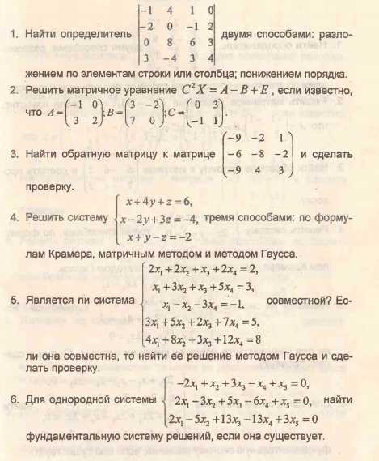
Элементы векторной алгебры
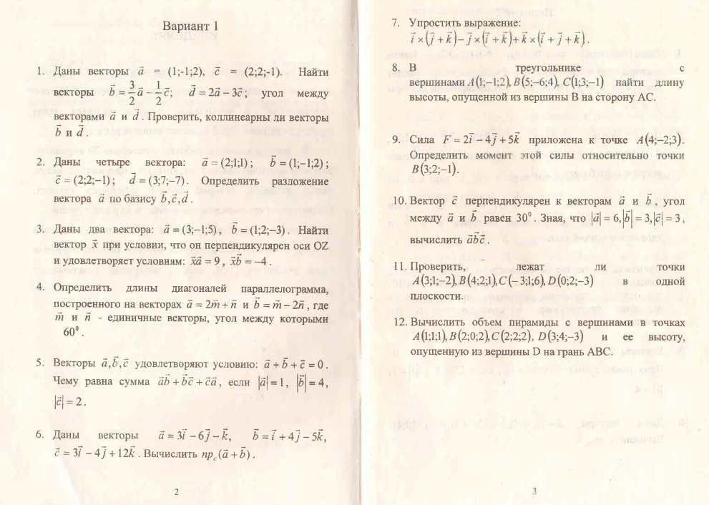

Аналитическая геометрия
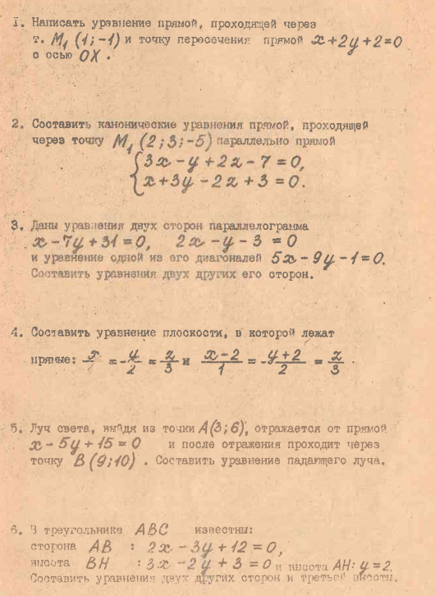
Последовательности: введение в математический анализ
Найти пределы функций:$\underset{x→∞}{\text{lim}}\frac{2x^{3}+x^{2}+5}{3x^{3}−x+1}$; $\underset{x→−1}{\text{lim}}\frac{x^{3}−3x−2}{x^{2}−x−2}$; $\underset{x→3}{\text{lim}}\frac{\sqrt{x+1}−2}{\sqrt{x−2}−1}$; $\underset{x→0}{\text{lim}}\frac{1−\text{cos}4x}{2x⋅\text{tgx}}$;
$\underset{x→+∞}{\text{lim}}x⋅(\sqrt{x^{2}+1}−x)$; $\underset{x→∞}{\text{lim}}{\left(\frac{2x−1}{2x+1}\right)}^{x}$; $\underset{x→0}{\text{lim}}(1−4x)^{\frac{1}{3x}+7}$; $\underset{x→0}{\text{lim}}\frac{\text{ln}(1+2x)}{e^{3x}−1}$.
Исследовать на непрерывность, найти точки разрыва, сделать чертеж:
$y=4^{\frac{1}{3−x}}$; $y=\begin{aligned}\left\{x+4, x<−1, | \right.\left\{x^{2}+2, −1≤x<1, | \right.\end{aligned}$
Элементы функционального анализа. Дифференциальное исчисление функции одной переменной
- Найдите производные функций:
а) , б) ;
в) ; г) .
- Найдите дифференциал функции .
- Напишите уравнение касательной и нормали к кривой в точке .
- Вычислите приближенно y = при x = 1,03.
- Вычислите предел по правилу Лопиталя .
«Применение дифференциального исчисления для приближенных вычислений и исследования функции»
- Найдите по определению от функции .
- Найти производные функций:
$y=e^{\text{arctg}3x}+\sqrt{x}⋅{\text{sin}}^{2}3x$; $y=\sqrt{\frac{2x+1}{x^{2}}}+3^{\text{ctg}\frac{x}{5}}$; $y=(4x+5)^{\sqrt[5]{x^{2}}}$; $y^{2}−x^{3}+\text{10}\text{yx}=0$.
- Найти дифференциал функции:
$y=\text{ln}\text{tg}\frac{x}{2}+{\text{arcsin}}^{4}5x$.
- Найти производные первого и второго порядков:
$\begin{aligned}\left\{x=\text{arcsin}t, | \right.\end{aligned}$.
- Найдите от функции .
- Найти уравнения касательных к параболе $y=x^{2}−4x+6$ в точках, ординаты которых равны 3.
- Найти наибольшее и наименьшее значения функции $y=2x+6−3\sqrt[3]{(x+3)^{2}}$ на отрезке $\left[−4; −2\right]$.

- Найти интервалы возрастания, убывания, экстремум функции
$y=\frac{2x^{2}}{x^{2}+3}$.
- Найти асимптоты графика функции
$y=\frac{x^{3}}{x^{2}+1}$.
- Найти интервалы выпуклости, точки перегиба графика функции
$y=x⋅e^{−x^{2}}$
- Провести полное исследование функции и построить график
$y=\frac{x^{2}}{1−x^{2}}$.
Элементы высшей алгебры. комплексные числа
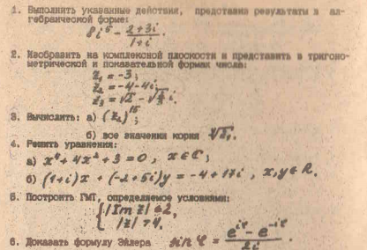
Функции нескольких переменных. Элементы топологии
1. Найти и построить область определения функции $z=\frac{\text{ln}(x^{2}y)}{\sqrt{y−x}}$.
2. Найти частные производные функции $z=x⋅\text{arctg}\frac{y}{1+x^{2}}$.
3. Найти производную сложной функции $z=x^{2}y−y^{2}x$, где $x=u\text{cos}v$; $y=u\text{sin}v$.
4. Найти производные $\frac{∂z}{∂x}$ и $\frac{∂z}{∂y}$ неявной функции $e^{z}−x^{2}y\text{sin}\text{xyz}=0$.
5.Найти экстремум функции двух переменных $z=4(x−y)−x^{2}−y^{2}$.
Интегральное исчисление
Найти неопределённые интегралы:
а) $\int{\frac{x^{2}+5x−\sqrt{x}+2}{x^{2}}}\text{dx}$, б) $\int{\text{sin}(3x+1)}\text{dx}$, в) $\int{\text{sin}{\text{xe}}^{\text{cos}x}}\text{dx}$, г) $\int{\frac{5x−2}{x^{2}+4x+5}}\text{dx}$,
д) $\int{\frac{3x−4}{\sqrt{x^{2}−6x+\text{13}}}}\text{dx}$, е) $\int{x\text{sin}(2x)}\text{dx}$, ж) $\int{x\text{arcsin}x}\text{dx}$, з) $\int{\frac{x−1}{x^{3}+1}}\text{dx}$, и) $\int{\frac{x−3}{(x^{2}−4)^{2}}}\text{dx}$, к) $\int{\frac{\text{cos}x+1}{\text{sin}x+\text{cos}x−2}}\text{dx}$, м) $\int{{\text{sin}}^{4}2x{\text{cos}}^{3}2x}\text{dx}$, н) $\int{{\text{cos}}^{2}x{\text{sin}}^{4}x}\text{dx}$, о) $\int{\frac{\sqrt{x}+2}{\sqrt[4]{x}+1}}\text{dx}$,
п) $\int{\frac{\sqrt{x^{2}−1}}{x^{4}}}\text{dx}$, р) $\int{\frac{e^{x}}{e^{−x}+1}}\text{dx}$.
1. Найти определённые интегралы:
а) $\int_{0}^{π/2}{\sqrt{\text{sin}x}\text{cos}\text{xdx}}$ , б) $\int_{1}^{e}{\frac{\text{dx}}{x(\text{ln}x+1)}}$ , в) $\int_{0}^{1}{\frac{x+x^{3}}{x^{4}+5}\text{dx}}$ , г) $\int_{1}^{e}{x^{4}\text{ln}\text{xdx}}$ ,
д) $\int_{0}^{π/4}{\frac{\text{dx}}{\text{cos}x(1+\text{cos}x)}}$, е) $\int_{0}^{2}{\frac{x^{4}\text{dx}}{\sqrt{(8−x^{2})^{3}}}}$ .
2. Найти несобственные интегралы:
а) $\int_{1}^{∞}{\frac{\text{dx}}{x^{2}}}$ , б) $\int_{−∞}^{∞}{\frac{\text{dx}}{x^{2}+4x+\text{10}}}$, в) $\int_{−∞}^{0}{\frac{\text{dx}}{x^{2}−3x+2}}$ .
3. Найти площадь области, заданной линиями в декартовой системе координат: $y=x^{2}−1 , y=2x+2$.
4. Найти длину кривой, заданной уравнениями:
а) $y=\text{ln}x , \sqrt{3}≤x≤\sqrt{\text{15}}$, б) $y=\left\{\begin{matrix}4(2\text{cos}t−\text{cos}2t) \\ 4(2\text{sin}t−\text{sin}2t)\end{matrix}\right. , 0≤t≤π$.
5. Найти объём тела образованного вращением области $y=x^{3}, y=\sqrt{x}$ вокруг оси ОХ .
6. Найти криволинейные интегралы по кривым L, заданным в декартовых или полярных координатах:
а) $\int_{L}{\text{ydl} , L:y=x^{3}, 0≤x≤1}$, б) $\int_{L}{\text{zdl} , L:x=t\text{cos}t , y=t\text{sin}t , z=t , 0≤t≤2}$,
в) $\int_{L}{\sqrt{x^{2}+y^{2}}\text{dl} , L:r=a\text{cos}ϕ, 0≤x≤1}$.
1. Найти двойной интеграл по области D, ограниченной линиями: $\iint_{D}{(x−2y)\text{dxdy} , D:x=0 , y=2x^{2}, }x+y=3$.
2. Изменить порядок интегрирования: $\int_{2}^{4}{\text{dx}}\int_{1/x}^{x}{f(x,y)}\text{dy}$.
3. Перейти к полярным координатам и вычислить: $\int_{0}^{1}{\text{ydy}}\int_{1−\sqrt{1−y^{2}}}^{y}{}\text{dx}$.
4. Найти тройной интеграл по телу Т, ограниченному поверхностями
$\iiint_{T}{(x^{2}−z)}\text{dxdydz} , T:x=0 , y=0 , x=1 , x+y=2 , z=0 , z=x^{2}+\frac{y^{2}}{2}$.
5. Найти объём и площадь поверхности тела: $T=\left\{(x,y,z):x≥0 , 2x+3y≤\text{12} , 0≤z≤\frac{y^{2}}{2} \right\}$.
6. Найти центр масс однородного тела, ограниченного поверхностями:
$y=4 , x^{2}+z^{2}=4y$.

дифференциальные уравнения
1. Найти общий интеграл или общее решение дифференциального уравнения первого порядка (в примерах г), д) решить задачу Коши):
а) $\sqrt{4−x^{2}}y^{'}+{\text{xy}}^{2}+x=0$, б) $\text{20}\text{xdx}−3\text{ydy}=3x^{2}\text{ydy}−5{\text{xy}}^{2}\text{dx}$, в) $y^{'}=\frac{x^{2}+2\text{xy}−5y^{2}}{2x^{2}−6\text{xy}}$,
г)$\left\{\begin{matrix}y^{'}−y\text{cos}x=\text{sin}2x \\ y(0)=−1\end{matrix}\right.$, д) $\left\{\begin{matrix}xy^{'}+y={\text{xy}}^{2} \\ y(1)=1\end{matrix}\right.$, е) $\frac{y}{x^{2}}\text{dx}−\frac{\text{xy}+1}{x}\text{dy}=0$.
2. Найти общее решение дифференциального уравнения:
а) $y^{'''}x\text{ln}x=y^{''}$, б) $(1+x^{2})y^{''}+2xy^{'}=\text{12}x^{2}$.
3. Найти решение задачи Коши: $\left\{\begin{matrix}y^{''}=2{\text{sin}}^{3}y\text{cos}y \\ y(1)=\frac{π}{2} , y^{'}(1)=1\end{matrix}\right.$ .
4. Найти общее решение дифференциального уравнения (в примере д) решить задачу Коши):
а) $y^{'''}−4y^{''}+5y^{'}=6x^{2}+2x−5$, б) $y^{'''}+2y^{''}−3y^{'}=(8x+6)e^{x}$,
в) $y^{''}−4y^{'}+4y=e^{2x}(\text{cos}x+3\text{sin}x)$, г) ${y^{'''}−\text{64 \{}y}^{'}=\text{128}\text{cos}8x−\text{64}e^{8x}$,
д) $\left\{\begin{matrix}y^{''}+y=1\text{/sin}x \\ y(π/2)=1 , y^{'}(π/2)=π/2\end{matrix}\right.$

Решить ДУ 1-го порядка
1. $\text{ydx}+(2x−y^{2})\text{dy}=0\text{.}$
2. $\frac{2x}{y^{3}}\text{dx}+\frac{y^{2}−3x^{2}}{y^{4}}\text{dy}=0\text{.}$
3. $(1+ℓ^{\frac{x}{y}})\text{dx}+ℓ^{\frac{x}{y}}(1−\frac{x}{y})\text{dy}=0\text{.}$
4. $y^{'}−9x^{2}y=(x^{5}+x^{2})y^{23};y(0)=0\text{.}$
5. $(y^{2}+{\text{xy}}^{2})\text{dx}+(x^{2}−{\text{yx}}^{2})\text{dy}=0\text{.}$
Ряды.
1. Доказать сходимость и найти сумму ряда $\sum_{n=2}^{∞}{\frac{1}{n^{2}+n−2}}$ .
2. Исследовать на сходимость ряды:
а) $\sum_{n=1}^{∞}{\frac{{\text{sin}}^{2}n\sqrt{n}}{n\sqrt{n}}}$ , б) $\sum_{n=1}^{∞}{\frac{1}{\sqrt{n}}}\text{sin}\left(\frac{1}{\sqrt{n}}\right)$ , в) $\sum_{n=1}^{∞}{\frac{n!(2n+1)!}{(3n)!}}$ , г) $\sum_{n=1}^{∞}{n{\left(\frac{3n−2}{4n+1}\right)}^{2n}}$,
д) $\sum_{n=1}^{∞}{\frac{1}{(3n+1)\sqrt{\text{ln}(n+5)}}}$.
3. Исследовать ряды на абсолютную и условную сходимость:
а) $\sum_{n=1}^{∞}{\frac{\text{sin}n\sqrt{n}}{n\sqrt{n}}}$ , б) $\sum_{n=1}^{∞}{\frac{(−1)^{n}}{n\text{ln}(n+1)}}$ , в) $\sum_{n=1}^{∞}{\frac{(−1)^{n}(2n+1)}{3n+2}}$ .
4. Найти сумму ряда $\sum_{n=1}^{∞}{\frac{(−1)^{n}}{4^{n}(2n+1)}}$ с точностью до 0.001.
5. Найти область сходимости степенного ряда:
а) $\sum_{n=1}^{∞}{\frac{(−1)^{n}2^{n}(x+1)^{n}}{3n+2}}$ , б) $\sum_{n=1}^{∞}{\frac{4^{n}(x−3)^{2n}}{\sqrt{2n+1}}}$ , в) $\sum_{n=1}^{∞}{\frac{(−1)^{n}(x+2)^{2n+1}}{n^{2}}}$ .
6. Разложить функцию в ряд Тейлора по степеням $x$:
а) $(3+e^{−x})^{2}$ , б) $7/(\text{12}+x−x)^{2}$, в) $\text{ln}(1−x−\text{20}x^{2})$.
7. Вычислить интеграл с точностью до 0.001:
а) $\int_{0}^{0\text{.}5}{\frac{\text{dx}}{\sqrt[4]{1+x^{4}}}}$ б) $\int_{0}^{0\text{.}2}{\text{sin}(\text{25}x^{2})\text{dx}}$.
8. Найти приближённо решение задачи Коши в виде отрезка ряда Тейлора по степеням $x$ с четырьмя ненулевыми коэффициентами: $\left\{\begin{matrix}y^{''}=x^{2}+y^{2} \\ y(0)=0 , y^{'}(0)=1\end{matrix}\right.$.

«Гармонический анализ»

1. Разложить в ряд Фурье функцию, периодическую с периодом $2π$, заданную на отрезке $[−π,π]$ формулой $f(x)=\left\{\begin{matrix}x+π , −π≤x≤0 \\ π , 0≤x≤π\end{matrix}\right.$ .
2. Разложить в ряд Фурье функцию, периодическую с периодом $4$, заданную на отрезке $[−2,2]$ формулой $f(x)=\left\{\begin{matrix}x^{2} , −2≤x≤0 \\ x , 0≤x≤2\end{matrix}\right.$ .
3. Разложить а) в ряд по косинусам и б) в ряд по синусам функцию, заданную на отрезке $[0,3]$ формулой $f(x)=\left\{\begin{matrix} x , 0≤x≤1 \\ \frac{3−x}{2} , 1≤x≤3\end{matrix}\right.$.
Вероятность: теория вероятностей
«Случайные события»
Задание 1.
Опыт – извлечение детали из ящика, в котором находятся изделия трех сортов. События: A – «извлечена деталь первого сорта»; B — «извлечена деталь второго сорта»; C – «извлечена деталь третьего сорта». Что представляют собой события $A+B$, $A+C$, $\text{AC}$, $\text{AB}+C$?
Задание 2.
Гардеробщица выдала одновременно номерки четырем лицам, сдавшим в гардероб свои шляпы. После этого она перепутала все шляпы и повесила их наугад. Найти вероятности следующих событий:
A – «каждому из четырех лиц гардеробщица выдаст его собственную шляпу»;
B – «ровно три лица получат свои шляпы»;
C – «ровно два лица получат свои шляпы».
Задание 3.
Вероятность попадания в цель при одном выстреле равна 0,001. Найти вероятность попадания в цель двух и более пуль, если число выстрелов равно 5000.
Задание 4.
Вероятность изготовления изделия, отвечающего стандарту при данной технологии равна 0,8. Найти вероятность того, что из 200 изделий стандартными будут: а) ровно 150, б) от 140 до 155, в) не меньше 165.
Задание 5.
Три автомобиля направлены на перевозку груза. Вероятность исправного состояния первого из них равна 0,7, второго — 0,8, третьего — 0,5. Найти вероятность того, что ровно два автомобиля пригодны к эксплуатации.

«Случайные величины и их числовые характеристики»
Задание 1.
Независимые опыты продолжаются до первого положительного исхода, после чего прекращаются. Найти ряд распределения числа опытов, если вероятность положительного исхода при каждом опыте равна $0\text{.}6$.
Задание 2
Задан ряд распределения случайной величины X. Найти математическое ожидание, дисперсию и среднее квадратическое отклонение. Построить функцию распределения.
$$X$$ | $$4$$ | $$6$$ | $$\text{10}$$ | $$\text{12}$$
$$P$$ | $$0\text{.}3$$ | $$0\text{.}2$$ | $$0\text{.}2$$ | $$0\text{.}3$$
Задание 3.
Для непрерывной случайной величины задана функция распределения $F\left(x\right)$. Требуется найти плотность распределения $f\left(x\right)$, математическое ожидание, дисперсию, среднее квадратическое отклонение. Вычислить вероятность того, что отклонение случайной величины от её математического ожидания будет не более среднего квадратического отклонения. Построить график функций.
$$F(x)=\left\{\begin{matrix}0 \\ \frac{1}{2}⋅\left(1−\text{cos}2x\right) \\ 1\end{matrix} \begin{matrix}, \\ , \\ ,\end{matrix} \begin{matrix}x<0 \\ 0≤x≤\frac{π}{2} \\ x>\frac{π}{2}\end{matrix}\right.$$
Задание 4.
Для непрерывной случайной величины задана плотность распределения $f\left(x\right)$. Требуется найти параметр $a$, функцию распределения $F\left(x\right)$, математическое ожидание, дисперсию, среднеквадратическое отклонение.
$$f(x)=\left\{\begin{matrix}0 \\ {\text{ax}}^{2} \\ a ⋅{\left(4−x\right)}^{2} \\ 0\end{matrix}\right. \begin{matrix}, \\ , \\ , \\ ,\end{matrix} \begin{matrix}x<0 \\ 0≤x<2 \\ 2≤x≤4 \\ x>4\end{matrix}$$
Задание 5.
Случайное отклонение размера детали от номинала распределено по нормальному закону с параметрами $a$ и $σ$. Стандартными являются те детали, для которых отклонения от номинала лежат в интервале $\left(a−α;a+α\right)$. Записать формулу плотности распределения и построить график плотности распределения.
Сколько необходимо изготовить деталей, чтобы с вероятностью не менее $β$ среди них была хотя бы одна стандартная?
$a=0;$ $σ=0\text{.}\text{05};$$α=0\text{.}\text{06};$ $β=0\text{.}\text{97}$
Задание 6.
Закон распределения системы дискретных случайных величин $\left(X,Y\right)$ задан таблицей. Найти коэффициент корреляции $r_{\text{xy}}$ и вероятность попадания случайной величины $\left(X,Y\right)$ в область $D$.
$$0\text{.}\text{05}$$
$$0\text{.}\text{06}$$
$$D=\left\{0≤x≤4 ; 1≤y≤4\right\}$$
Задание 7.
Задана плотность распределения системы двух случайных величин $f\left(x,y\right)$. Найти коэффициент $A$, коэффициент корреляции $r_{\text{xy}}$.
$f\left(x,y\right)=\left\{\begin{matrix}A⋅\left(x+y\right)⋅e^{−x−y} \\ 0\end{matrix}\right. \begin{matrix}в \text{обл}\text{.} D \\ \text{вне} \text{обл}\text{.} D\end{matrix} \begin{matrix}0≤x<∞ \\ 0≤y<∞\end{matrix}$
Задание 8.
Суточная потребность электроэнергии в населенном пункте является случайной величиной, математическое ожидание которой равно $\text{3000} {\text{кВт}}/ч$, а дисперсия равна 2500. оценить вероятность того, что в ближайшие сутки расход электроэнергии в этом населенном пункте будет с $\text{2500}$до $\text{3500} {\text{кВт}}/ч$.
Задание 9.
Дано: $X, Y$ – случайные величины, $Y=3X+2, M(X)=2, D(X)=4\text{.}$
Найти: $M(Y), D(Y), k_{\text{xy}}, r_{\text{xy}}\text{.}$
Задание 10.
Случайная величина $X$ имеет нормальное распределение с неизвестным математическим ожиданием $a$ и неизвестной дисперсией $σ_{2}$. По выборке $\left(x_{1}, x_{2}, …, x_{n}\right)$ объема $n$ вычислено выборочное среднее $\bar{X}=\frac{1}{n}⋅\sum_{i=1}^{n}{x_{i}}$. Определить доверительный интервал для неизвестного параметра распределения $a$, отвечающий заданной доверительной вероятности $α$.
$\bar{X}=\text{110}$; $n=\text{90}$; $σ^{2}=\text{100}$; $α=0\text{.}\text{92}$.
Задание 11.
Случайная величина $X$ имеет нормальное распределение с неизвестными математическим ожиданием $a$ и дисперсией $σ^{2}$. По выборке $\left(x_{1}, x_{2}, …, x_{n}\right)$ объема вычислены оценки $\bar{X}=\frac{1}{n}⋅\sum_{i=1}^{n}{x_{i}}$ и ${\left(σ^{2}\right)}^{}=\frac{1}{n−1}⋅\sum_{i=1}^{n}{{\left(x_{i}−\bar{X}\right)}^{2}}$ неизвестных параметров. Найти доверительный интервал для математического ожидания $a$, отвечающий доверительной вероятности $α$.
$\bar{X}=2\text{.}1;$ ${\left(σ^{2}\right)}^{}=0\text{.}5;$ $n=\text{24};$ $α=0\text{.}\text{98}\text{.}$
Статистика
Даны выборочные совокупности для двух случайных величин (измеряемых признаков) X и Y :
X | Y | X | Y | X | Y | X | Y | X | Y
23.1 | 54.2 | 22.5 | 52.1 | 31.8 | 56.0 | 18.6 | 48.1 | 27.5 | 60.1
25.2 | 57.5 | 27.8 | 54.1 | 34.7 | 59.0 | 20.3 | 49.9 | 24.0 | 57.0
18.3 | 49.9 | 23.3 | 54.0 | 34.5 | 59.9 | 26.5 | 54.9 | 29.1 | 61.9
35.9 | 67.9 | 22.9 | 51.9 | 27.5 | 54.2 | 27.1 | 55.6 | 31.2 | 62.6
26.2 | 55.8 | 26.1 | 58.8 | 25.7 | 53.8 | 29.0 | 56.9 | 34.2 | 64.2
26.9 | 54.7 | 21.2 | 53.2 | 24.6 | 54.7 | 26.0 | 54.2 | 32.8 | 63.9
30.4 | 60.4 | 27.2 | 58.6 | 29.8 | 57.9 | 25.0 | 53.1 | 26.0 | 59.9
25.9 | 53.2 | 23.4 | 55.9 | 29.7 | 54.9 | 28.9 | 56.4 | 34.1 | 66.2
32.8 | 60.9 | 29.8 | 60.1 | 27.1 | 53.7 | 28.6 | 55.3 | 27.0 | 54.1
26.7 | 51.0 | 34.1 | 63.1 | 28.2 | 56.8 | 27.6 | 53.0 | 25.7 | 53.2
19.7 | 47.2 | 32.6 | 60.8 | 24.6 | 51.7 | 26.5 | 54.1 | 25.8 | 51.7
24.6 | 54.9 | 33.9 | 62.1 | 25.8 | 52.0 | 26.6 | 53.8 | 24.6 | 51.0
31.7 | 59.0 | 31.6 | 56.2 | 33.4 | 59.3 | 28.1 | 56.9 | 26.7 | 52.8
29.7 | 54.1 | 26.5 | 52.6 | 24.3 | 52.8 | 28.2 | 56.8 | 25.0 | 54.1
28.5 | 53.0 | 24.6 | 51.8 | 29.9 | 58.2 | 29.3 | 58.4 | 34.1 | 66.1
25.3 | 54.7 | 24.7 | 54.1 | 34.1 | 66.3 | 28.0 | 57.8 | 27.9 | 54.2
28.7 | 55.9 | 26.8 | 55.6 | 35.1 | 66.7 | 27.1 | 55.3 | 26.8 | 53.1
27.6 | 58.1 | 28.9 | 57.8 | 30.9 | 61.0 | 29.0 | 58.9 | 26.0 | 53.8
27.4 | 59.2 | 18.9 | 49.0 | 30.7 | 62.0 | 26.1 | 56.3 | 24.1 | 51.8
20.6 | 51.0 | 19.7 | 50.2 | 31.2 | 61.9 | 25.5 | 53.8 | 23.1 | 50.0

- Провести группирование данных. Построить корреляционное поле и корреляционную таблицу. Построить эмпирические распределения составляющих X и Y . Найти абсолютные и относительные частоты и накопленные частоты. Начертить полигон и гистограмму частот и накопленных частот.
- Найти выборочные и исправленные оценки параметров распределения (среднее, дисперсия, среднее квадратичное отклонение, асимметрия, эксцесс, мода, медиана, коэффициент вариации).
- Провести статистическую проверку статистической гипотезы о нормальном распределении измеряемого признака по следующим критериям: а) среднему квадратичному отклонению, б) размаху варьирования, в) показателям исправленных асимметрии и эксцесса, г) критерию Пирсона χ² (уровень значимости принять равным 0.05). В случае принятия гипотезы о нормальности распределения найти доверительные интервалы для математического ожидания и среднего квадратичного отклонения при уровне надёжности 0.95.
- Найти и записать в корреляционную таблицу условные средние. На корреляционном поле построить линии регрессии. Найти исправленный корреляционный момент и коэффициент корреляции. Проверить гипотезу о независимости признаков X и Y (уровень значимости принять равным 0.05). Рассчитать коэффициенты линейной регрессии (X на Y или Y на X).Проверить значимость уравнения регрессии. Найти доверительные интервалы для коэффициентов корреляции и линейной регрессии (при уровне надёжности 0.95).

Примерные задания для тестирования с помощью интернет-тренажеров на сайте i-exam.ru
для подготовки к тестированию на сайте i-exam.ru необходимо:
- зайти на образовательный портал университета под своим логином и паролем.
- среди своих курсов выбрать дисциплину «математика»
- перейти по ссылке на сайт i-exam.ru https://www.i-exam.ru/.
- войти в личный кабинет, используя соответствующий логин и пароль (логин и пароль выложен на образовательном портале в математике).
- выбрать режим «самообучение», дисциплину «математика», изучаемую тему.

Примерные задания для микроконтрольных работ
Матрицы. Определители, СЛАУ.
1. Выполнить действия с матрицами.
2. Решить матричное уравнение

3. Исследовать на совместность систему
$$\begin{aligned}\left\{9⋅x_{1}−3⋅x_{2}+5⋅x_{3}+6⋅x_{4}=4 | \right.\left\{6⋅x_{1}−2⋅x_{2}+3⋅x_{3}+4⋅x_{4}=5 | \right.\end{aligned}$$
Элементы векторной алгебры и аналитическая геометрия
1. Заданы векторы ${\bar{l}}_{1}=\left(3;−1\right),$ $\bar{a}=\left(5;4\right)\text{.}$ Убедиться, что ${\bar{l}}_{1}$ и ${\bar{l}}_{2}$ можно принять за базис в R₂
и разложить вектор $\bar{a}$ по этому базису.
2. Дано: $\left|\bar{a}\right|=3,$$\left|\bar{b}\right|=2\text{.}$ Угол между векторами $\bar{a}$ и $\bar{b}$ равен $\frac{π}{3}\text{.}$ Вычислить: $\left(3⋅\bar{a}−2⋅\bar{b}\right)⋅\left(\bar{a}+4⋅\bar{b}\right)$

3. Вычислить объем тетраэдра с вершинами в точках
A₁(1;-1;3), A₂(2;0;-4), A₃(1;3;-2), A₄(5;1;-1).

Последовательности: введение в математический анализ
1. Найти область определения функции
$$y=\text{lg}\frac{x+1}{x+5}+\sqrt{x+7}$$
2. Построить график функции
$$y=\left|\frac{3+x}{x+4}\right|$$
3. Найти пределы:
3a. $\underset{x→∞}{\text{lim}}\frac{\sqrt{3⋅x^{4}−6⋅x^{2}+1}}{\sqrt{1+x^{2}}(7⋅x+9)}$ 3б. $\underset{x→\frac{π}{2}}{\text{lim}}(1+\text{ctgx})^{\text{tgx}}$
3в. $\underset{x→1}{\text{lim}}\frac{x^{2}−3⋅x+2}{x^{2}−1}$

«Применение дифференциального исчисления для приближенных вычислений и исследования функции»
1. Исследовать функцию на экстремум и найти интервалы монотонности $y=x+\frac{1}{x}$
2. Исследовать функцию на перегиб и найти интервалы выпуклости $y=x^{4}−6⋅x^{2}+5$
3. Найти асимптоты графика функции $y=\frac{(x−3)^{2}}{4⋅(x−1)}$
Функции нескольких переменных. Элементы топологии
- Найти и изобразить на плоскости область определения функции $z=\sqrt{\frac{4⋅x−x^{2}−y^{2}}{6⋅x−x^{2}−y^{2}}}$ .
- Найти все частные производные первого и второго порядков для функции
$$z=\text{arctg}\frac{x+y}{1−x⋅y}$$
- Записать дифференциал полной поверхности конуса радиуса $R$ и высотой $H$ при изменении радиуса и высоты соответственно на $ΔR$ и $ΔH$.
- Составить уравнение нормали к поверхности уровня функции $U={\left(z−2\right)}^{2}−x−y$ при h=0 в точке M(5;4;?), z<0
Интегральное исчисление
- Изменить порядок интегрирования.
$$\int_{−\sqrt{2}}^{−1}{\text{dx}\int_{−\sqrt{2−x^{2}}}^{0}{f(x,y)\text{dy}+\int_{−1}^{0}{\text{dx}\int_{x}^{0}{f(x,y)\text{dy}}}}}$$
- Перейти к полярной системе координат
$$\int_{0}^{1}{\text{dx}\int_{1−x}^{\sqrt{1−x^{2}}}{f(x,y)\text{dy}}}$$
- Найти площадь области в полярной системе координат
$x^{2}−2x+y^{2}=0$, $x^{2}−8x+y^{2}=0$,
$y=\frac{x}{\sqrt{3}}$, $y=\sqrt{3}x$
- Вычислить тройной интеграл
$$\int_{0}^{a}{\text{dx}}\int_{\sqrt{2x−x^{2}}}^{5}{\text{ydy}}\int_{1}^{4}{z^{2}\text{dz}}$$
- Вычислить криволинейный интеграл
$\int_{L}{\text{xdl}}$, $L:\begin{aligned}\left\{x=8\text{sin}t+6\text{cos}t | \right.\end{aligned}$
$$0≤t≤\frac{π}{2}$$
дифференциальные уравнения
Определить тип дифференциального уравнения и указать метод решения
$$(3y−7x+7)\text{dx}+(3x−7y+3)\text{dy}=0$$
$$(y−x)\text{dx}−(y+x)\text{dy}=0$$
$$x(y^{2}−x)\text{dx}+(y−x^{2}y)\text{dy}=0$$
Решить уравнение первого порядка
$$(x^{2}+x)y^{I}=2y+1$$
Решить уравнение второго порядка
$$y^{3}y^{\text{II}}+1=0$$
Решить однородное Л.Д.У.
$$y^{\text{IV}}+2y^{\text{II}}+y=0$$
Записать вид частного решения
$y^{\text{IV}}+2y^{\text{III}}+y^{\text{II}}=4x^{2}+\frac{3}{2}e^{x}\text{sin}x$
Решить систему дифференциальных уравнений методом Эйлера
$$\begin{aligned}\left\{x^{I}=x−2y | \right.\end{aligned}$$
Векторный анализ и элементы теории поля
- Найти градиент поля $U=x\sqrt{y}+y\sqrt{z}$ в точке A(0;2;1)
- Найти количество жидкости, протекающей за единицу времени через замкнутую поверхность $S:\begin{aligned}\left\{z^{2}=\text{36}(x^{2}+y^{2}) | \right.\end{aligned}$ в поле скоростей $\vec{V}=(\text{cos}z+3x)\vec{i}+(x−2y)\vec{j}+3z+y^{2}\vec{k}$ (нормаль внешняя)
- Найти циркуляцию вектора $\vec{a}=\frac{(x+y)\vec{i}−(x−y)\vec{j}}{x^{2}+y^{2}}$ по контуру $γ:x^{2}+y^{2}=a^{2}$
- Найти потенциал векторного поля $\vec{a}=3x^{2}z\vec{i}+4y\text{sin}y^{2}\vec{j}+x^{2}\vec{k}$
Ряды
1. Исследовать сходимость знакопостоянного ряда
$$1+\frac{1}{\text{101}}+\frac{1}{\text{201}}+\frac{1}{\text{301}}+⋅$$
2. Исследовать на абсолютную (условную) сходимость ряд:
$$1−{\left(\frac{3}{4}\right)}^{23}+{\left(\frac{4}{6}\right)}^{33}−{\left(\frac{5}{8}\right)}^{43}+{\left(\frac{6}{\text{10}}\right)}^{53}−⋅$$
3. Найти интервал сходимости ряда и исследовать ряд на концах интервала
$$\frac{x+1}{3^{2}⋅2⋅3}−\frac{{\left(x+1\right)}^{3}}{3^{4}⋅3⋅4}+\frac{{\left(x+1\right)}^{5}}{3^{6}⋅4⋅5}−⋅$$

7. Оценочные средства для проведения промежуточной аттестации
а) Планируемые результаты обучения и оценочные средства для проведения промежуточной аттестации

Структурный элемент  компетенции | Планируемые результаты обучения | Оценочные средства
готовностью сочетать теорию и практику для решения инженерных задач (ОПК-4)
Знать | основные определения и понятия, изучаемые в рамках курса математики;  называть их структурные характеристики | Перечень теоретических вопросов к экзамену  - Матрицы и их разновидности.  - Линейные операции над матрицами. Преобразование матриц: транспортирование, элементарные преобразования.  - Определитель, его свойства.  - Формула Крамера. Вычисление определителей 2^{го} и 3^{го} порядка. Ранг матрицы. Обратная матрица. Определитель n-го порядка.  - Система линейных алгебраических уравнений. Матричный способ их решения. Теорема Кронекера-Капелли. Совместные, несовместные, определенные, неопределенные системы линейных алгебраических уравнений.  - Вектор. Понятие о векторных диаграммах в науке и технике. Линейные операции над векторами, свойства. Длина вектора.  - Декартова система координат.  - Нелинейные операции над векторами: скалярное, векторное, смешанное произведения, их свойства. Механический смысл скалярного произведения. Геометрический смысл определителей второго и третьего порядка.  - Уравнение линии на плоскости. Прямая и плоскость в пространстве. Уравнение плоскости в пространстве.  - Кривые второго порядка: окружность, эллипс, гипербола; их уравнения и геометрические свойства. Квадратичные формы и их матрицы. Преобразование квадратичных форм к каноническому виду.  - Числовые последовательности. Предел числовой последовательности. Бесконечно малые и бесконечно большие последовательности.  - Функция. Предел функции. Теорема о связи функции, её предела и бесконечно малой. Бесконечно малые и большие функции. Параметрическое задание функции.  - Предел суммы, произведения, частного. Непрерывность функции в точке и на отрезке. Классификация точек разрыва. Основные теоремы о непрерывных на отрезке функциях. Основные элементарные функции, их свойства и графики.
Уметь: | выбирать наиболее подходящий метод решения математических задач;  обсуждать способы эффективного решения математических задач;  распознавать эффективное решение от неэффективного;  приобретать самостоятельно знания в области математики;  корректно выражать и аргументировано обосновывать положения математики | Примерные практические задания для экзамена  Найти обратную матрицу А ⁻¹ для А = $\left(\begin{matrix}1 & −1 & 2 \\ −1 & 1 & 1 \\ 1 & 1 & 0\end{matrix}\right)$.  Вычислить lim$\frac{\text{lncos}x}{x^{2}}$
Владеть: | использовать математические знания на междисциплинарном уровне;  практическими навыками решения математических задач с использованием подходящего метода, навыками ориентирования в условиях обновления целей, содержания, технологий в учебной деятельности для последующего проведения всей последовательности действий в отношении самоорганизации и самообразования | При каких значениях a и b система уравнений имеет единственное решение, бесконечное множество решений: $\begin{aligned}\left\{3x−\text{ay}=1 | \right.\end{aligned}$
способностью к анализу и синтезу (ПК-1)
Знать | основные определения и понятия математики;  основные методы решения математических задачи;  основные определения и понятия математики, применяемые в параллельных дисциплинах; | - Физические задачи, приводящие к дифференциальным уравнениям.  - Дифференциальные уравнения первого порядка. Задачи Коши. Теорема существования и единственности решения задачи Коши.  - Линейные дифференциальные уравнения с постоянными коэффициентами. Уравнения с правой частью специального вида.  - Метод вариации произвольных постоянных.  - Системы дифференциальных уравнений.  - Числовые ряды. Сходимость и сумма ряда.  - Необходимое условие сходимости. Действия с рядами.  - Знакочередующиеся ряды. Признак Лейбница. Абсолютная и условная сходимости.  - Функциональные ряды, область их сходимости.  - Свойства равномерно сходящихся рядов.  - Степенные ряды. Теорема Абеля. Свойства степенных рядов.  - Разложение функций в степенные ряды. Ряды Тейлора. Алгоритм разложения функций в ряд Тейлора.  - Применение степенных рядов Гармонический анализ.  - Уравнения математической физики.  - Основная теорема комбинаторики.  - Предмет теории вероятностей. Пространство элементарных событий. Алгебра событий.  - Относительная частота, закон устойчивости относительных частот.  - Классическое и геометрическое определение вероятностей. Статистическая вероятность.  - Аксиоматическое построение теории вероятностей.  - Основные теоремы о вероятности суммы и произведения  несовместных событий.  - Принцип практической невозможности маловероятных событий.  - Следствия теорем сложения и умножения.  - Условная вероятность. Формула полной вероятности.  - Вероятность гипотез. Формулы Бейеса (вывод).  - Повторение испытаний. Формула Бернулли.  - Предельные теоремы в схеме Бернулли (локальная и интегральная теоремы Лапласа, формула Пуассона).  - Наивероятнейшее число появлений события в независимых испытаниях (примеры).  - Случайные величины. Дискретные и непрерывные величины (примеры). Ряд распределения.  - Плотность распределения.  - Функция распределения случайной величины.  - Числовые характеристики дискретных и непрерывных случайных величин - математическое ожидание (свойства).  - Числовые характеристики дискретных и непрерывных случайных величин - дисперсия, среднее квадратическое отклонение (свойства).  - Числовые характеристики дискретных и непрерывных случайных величин - мода и медиана, начальные и центральные моменты.  - Биномиальный закон распределения. Геометрический закон распределения.  - Гипергеометрический закон распределения.  - Равномерный закон распределения.  - Показательный закон распределения.  - Нормальный закон распределения.  - Закон больших чисел.  - Система случайных чисел: основные понятия. Закон распределения вероятностей дискретной двумерной случайной величины.  - Функция распределения двумерной случайной величины.  - Плотность распределения двумерной случайной величины.  - Условные законы распределения составляющих системы дискретных случайных величин.  - Условные законы распределения составляющих системы непрерывных случайных величин.  - Числовые характеристики системы двух случайных величин. Корреляционный момент, коэффициент корреляции. Коррелированность и зависимость случайных величин.  - Линейная регрессия. Линейная корреляция.  - Основные понятия математической статистики. Генеральная и выборочная совокупности. Повторная и бесповторная выборки. Репрезентативная выборка.  - Способы отбора.  - Статистическое распределение выборки.  - Эмпирическая функция распределения. Полигон и гистограмма.  - Статистические оценки параметров распределения. Несмещенные, эффективные и состоятельные оценки.  - Генеральная средняя, выборочная средняя. Групповая и общая средние.  - Генеральная, выборочная дисперсии.  - Групповая, внутригрупповая, межгрупповая, общая дисперсии.  - Точность оценки, доверительная вероятность. Доверительный интервал.  - Статистическая гипотеза. Нулевая и конкурирующая, простая и сложная гипотезы.  - Ошибки 1 и 2 рода. Статистический критерий проверки нулевой гипотезы. Наблюдаемое значение критерия.  - Критическая область. Область принятия гипотезы. Критические точки.  - Критерий согласия Пирсона.
Уметь | выделять главные этапы в сборе информации;  обсуждать способы эффективной обработки информации  отличать эффективное решение от неэффективного;  объяснять (выявлять и строить) типичные модели задач  приобретать знания в области математики;  корректно выражать и аргументировано обосновывать положения математики  использовать элементы математики на других дисциплинах, на занятиях в аудитории | Даны матрицы $A_{m×n}$, $B_{p×q}$. Каким условиям должны удовлетворять числа m, n, p, q, чтобы можно было найти А+В, $A⋅B,B⋅A,A⋅B+B$  Тело массой 4 кг движется прямолинейно по закону x = t² + t + 1. Определить кинетическую энергию тела в момент времени t = 5.
Владеть | практическими навыками использования элементов математики на других дисциплинах;  способами демонстрации и умения анализировать ситуацию различными методами;  навыками и методиками обобщения результатов решения задач;  способами оценивания значимости и практической пригодности полученных результатов; способами совершенствования профессиональных знаний и умений путем использования возможностей информационной среды | При каких значениях a и b точка (1,3) является точкой перегиба кривой y = ax³+bx²?
готовностью использовать физико-математический аппарат для решения задач, возникающих в ходе профессиональной деятельности (ПК-3)
Знать | основные математические понятия: определения, теоремы, свойства,  методы дифференциального и интегрального исчислений для построения и анализа математических моделей явлений и технологических процессов  разумную точность формулировок математических свойств изучаемых объектов, логическую строгость изложения математики, опирающуюся на адекватный современный математический язык | - Понятие и смысл производной функции. Геометрический смысл производной и дифференциала.  - Основные правила дифференцирования. Производная сложной функции. Инвариантность формы дифференциала. Неявно заданные функции, их дифференцирование.  - Теорема Ферма, Ролля, Лагранжа, Коши. Правило Лопиталя.  - Формула Тейлора. Приложение формулы Тейлора. Исследование функции: монотонность, экстремум, выпуклость, вогнутость. Точки перегиба. Асимптоты вертикальные и наклонные.  - Комплексные числа и действия с ними. Изображение комплексного числа на плоскости. Алгебраическая, геометрическая и показательные формы комплексного числа. Степень и корень комплексного числа.  - Первообразная и её свойства. Неопределённый интеграл. Замена переменной в неопределённом интеграле и интегрирование по частям.  - Таблица интегралов. Интегрирование рациональных, иррациональных и тригонометрических функций.  - Задачи, приводящие к понятию определённого интеграла. Свойства определённого интеграла. Формула Ньютона-Лейбница  - Интегрирование по частям, замена переменной. Несобственные интегралы. Геометрические и физические приложения определённых интегралов.  - Функции нескольких переменных: определение, область определения, способы задания.  - Частные производные ФНП, их геометрический и механический смысл. Предел функции.  - Двойной интеграл.  - Замена переменных в двойном интеграле.  - Тройной интеграл. Замена переменных в тройном интеграле.  - Приложения кратных интегралов.  - Криволинейные интегралы 1 рода.  - Криволинейные интегралы 2 рода.  - Поверхностные интегралы 1 и 2 рода.  - Приложения криволинейных и поверхностных интегралов  - Функции комплексного переменного.  - Гармонический анализ  - Элементы теории поля  - Численные методы  - Элементы функционального анализа  - Основы вычислительного эксперимента
Уметь | применять методы дифференциального исчисления для решения задач, исследования поведения функций, применять интегральное исчисление для вычисления геометрических и физических характеристик объектов; использовать основные численные методы для решения задач  использовать основные математические законы в профессиональной деятельности, применять методы математического анализа и моделирования, теоретического и экспериментального исследования | Примерные задания  Исследовать на непрерывность функцию $f(x)=\begin{aligned}\left\{3(1−\left|x\right|),\left|x\right|≤1 | \right.\end{aligned}$
Владеть | методами дифференциального и интегрального исчисления при решении задач;  численными методами математики и их простейшими реализациями на ЭВМ;  математическим инструментарием для решения задач в своей профильной области. | 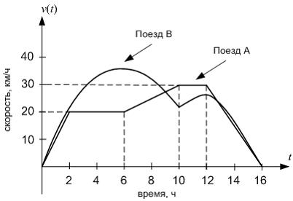  Три поезда А,В,С двигаются прямолинейно в течение 16 часов. на рисунке изображены графики скоростей поездов А и В (в км/ч). график скорости поезда А состоит из отрезков прямых, а график скорости поезда В – из участков парабол с веришинами в точках t=6, v=36, t=12, v=26,3. Скорость поезда С задана уравнением v(t)=8t-0,25t². если а₁-ускорение поезда В, а а₂-ускорение поезда С в момент времени t+14, то чему равно значение выражения а₂-3а₁?

б) Порядок проведения промежуточной аттестации, показатели и критерии оценивания
Промежуточная аттестация по дисциплине «Математика» включает теоретические вопросы, позволяющие оценить уровень усвоения обучающимися знаний, и практические задания, выявляющие степень сформированности умений и владений, проводится в форме экзамена и в форме зачета.
Экзамен по данной дисциплине проводится в устной форме по экзаменационным билетам, каждый из которых включает 2 теоретических вопроса и одно практическое задание.
Показатели и критерии оценивания экзамена:
– на оценку «отлично» (5 баллов) – обучающийся демонстрирует высокий уровень сформированности компетенций, всестороннее, систематическое и глубокое знание учебного материала, свободно выполняет практические задания, свободно оперирует знаниями, умениями, применяет их в ситуациях повышенной сложности.
– на оценку «хорошо» (4 балла) – обучающийся демонстрирует средний уровень сформированности компетенций: основные знания, умения освоены, но допускаются незначительные ошибки, неточности, затруднения при аналитических операциях, переносе знаний и умений на новые, нестандартные ситуации.
– на оценку «удовлетворительно» (3 балла) – обучающийся демонстрирует пороговый уровень сформированности компетенций: в ходе контрольных мероприятий допускаются ошибки, проявляется отсутствие отдельных знаний, умений, навыков, обучающийся испытывает значительные затруднения при оперировании знаниями и умениями при их переносе на новые ситуации.
– на оценку «неудовлетворительно» (2 балла) – обучающийся демонстрирует знания не более 20% теоретического материала, допускает существенные ошибки, не может показать интеллектуальные навыки решения простых задач.
– на оценку «неудовлетворительно» (1 балл) – обучающийся не может показать знания на уровне воспроизведения и объяснения информации, не может показать интеллектуальные навыки решения простых задач.

Показатели и критерии оценивания зачета:
- для сдачи зачета обучающийся показывает сформированность компетенций ОПК-1, ПК-1 и ПК-3 по разделам 3-го семестра, т.е. показывает соответствующие знания (по крайней мере, на уровне воспроизведения и объяснения информации) и интеллектуальные навыки решения предложенных в таблице п.7а) задач;
- зачет не сдан, если результат обучения не достигнут, обучающийся не может показать знания на уровне воспроизведения и объяснения информации, не может показать интеллектуальные навыки решения простых задач.

8. Учебно-методическое и информационное обеспечение дисциплины
(модуля)

8.1 Основная литература
- Шипачев, В. С. Высшая математика: учебник / В.С. Шипачев. — Москва: ИНФРА-М, 2017. — 479 с. — (Высшее образование). — www.dx.doi.org/10.12737/5394. - ISBN 978-5-16-010072-2. - Текст: электронный. - URL: https://znanium.com/catalog/product/851522 (дата обращения: 19.09.2020). – Режим доступа: по подписке.
- Ячменёв, Л.Т. Высшая математика: учебник / Л.Т. Ячменёв. — Москва: РИОР: ИНФРА-М, 2013. — 752 с. — (Высшее образование: Бакалавриат). - ISBN 978-5-369-01032-7 (РИОР); ISBN 978-5-16-005400-1 (ИНФРА-М). - Текст: электронный. - URL: https://znanium.com/catalog/product/344777 (дата обращения: 19.09.2020). – Режим доступа: по подписке

8.2 Дополнительная литература
- Акманова, З. С. Неопределенный интеграл: от теории к практике: учебное пособие / З. С. Акманова ; МГТУ. - Магнитогорск: МГТУ, 2015. - 1 электрон. опт. диск (CD-ROM). - Загл. с титул. экрана. - URL: https://magtu.informsystema.ru/uploader/fileUpload?name=1304.pdf&show=dcatalogues/1/1123520/1304.pdf&view=true (дата обращения: 14.05.2020). - Макрообъект. - Текст: электронный. - Сведения доступны также на CD-ROM.
- Акманова, З. С. Элементы комбинаторики, статистики и теории вероятностей: учебно-методическое пособие / З. С. Акманова; МГТУ. - Магнитогорск: МГТУ, 2016. - 1 электрон. опт. диск (CD-ROM). - Загл. с титул. экрана. - URL: https://magtu.informsystema.ru/uploader/fileUpload?name=2411.pdf&show=dcatalogues/1/1130110/2411.pdf&view=true (дата обращения: 14.05.2020). - Макрообъект. - Текст: электронный. - Сведения доступны также на CD-ROM.
- Акманова, С. В. Сборник задач и упражнений по курсу математического анализа: практикум / С. В. Акманова, Л. Н. Малышева; МГТУ. - Магнитогорск: МГТУ, 2018. - 1 электрон. опт. диск (CD-ROM). - Загл. с титул. экрана. - URL: https://magtu.informsystema.ru/uploader/fileUpload?name=3514.pdf&show=dcatalogues/1/1514319/3514.pdf&view=true (дата обращения: 14.05.2020). - Макрообъект. - Текст: электронный. - Сведения доступны также на CD-ROM.
- Андросенко, О. С. Практикум по линейной алгебре: учебное пособие. Ч. 1 / О. С. Андросенко, Т. Г. Кузина, О. В. Петрова. - Магнитогорск: МГТУ, 2014. - 1 электрон. опт. диск (CD-ROM). - Загл. с титул. экрана. - URL: https://magtu.informsystema.ru/uploader/fileUpload?name=1028.pdf&show=dcatalogues/1/1119300/1028.pdf&view=true (дата обращения: 14.05.2020). - Макрообъект. - Текст: электронный. - Сведения доступны также на CD-ROM.
- Анисимов, А. Л. Матрицы. Определители. Системы линейных алгебраических уравнений: учебное пособие / А. Л. Анисимов, Т. А. Бондаренко, Г. А. Каменева; МГТУ. - Магнитогорск: МГТУ, 2017. - 1 электрон. опт. диск (CD-ROM). - Загл. с титул. экрана. - URL: https://magtu.informsystema.ru/uploader/fileUpload?name=3361.pdf&show=dcatalogues/1/1139107/3361.pdf&view=true (дата обращения: 14.05.2020). - Макрообъект. - Текст: электронный. - ISBN 978-5-9967-1000-3. - Сведения доступны также на CD-ROM.
- Анисимов, А. Л. Элементы теории вероятностей: учебное пособие / А. Л. Анисимов; МГТУ. - Магнитогорск: МГТУ, 2016. - 1 электрон. опт. диск (CD-ROM). - Загл. с титул. экрана. - URL: https://magtu.informsystema.ru/uploader/fileUpload?name=2302.pdf&show=dcatalogues/1/1129913/2302.pdf&view=true (дата обращения: 14.05.2020). - Макрообъект. - Текст: электронный. - Сведения доступны также на CD-ROM.
- Анисимов, А. Л. Элементы теории поля: учебное пособие / А. Л. Анисимов; МГТУ. - Магнитогорск: МГТУ, 2016. - 1 электрон. опт. диск (CD-ROM). - Загл. с титул. экрана. - URL: https://magtu.informsystema.ru/uploader/fileUpload?name=2299.pdf&show=dcatalogues/1/1129909/2299.pdf&view=true (дата обращения: 14.05.2020). - Макрообъект. - Текст: электронный. - Сведения доступны также на CD-ROM.
- Бондаренко, Т. А. Введение в математический анализ. Дифференциальное исчисление функции одной переменной: учебное пособие / Т. А. Бондаренко, Е. Ю. Хамутских, Н. В. Чурсина; МГТУ. - Магнитогорск: МГТУ, 2012. - 1 электрон. опт. диск (CD-ROM). - Загл. с титул. экрана. - URL: https://magtu.informsystema.ru/uploader/fileUpload?name=1392.pdf&show=dcatalogues/1/1123847/1392.pdf&view=true (дата обращения: 14.05.2020). - Макрообъект. - Текст: электронный. - Сведения доступны также на CD-ROM.
- Бондаренко, Т. А. Интегральное исчисление функции одной переменной: учебное пособие / Т. А. Бондаренко; МГТУ. - Магнитогорск: МГТУ, 2017. - 1 электрон. опт. диск (CD-ROM). - Загл. с титул. экрана. - URL: https://magtu.informsystema.ru/uploader/fileUpload?name=3342.pdf&show=dcatalogues/1/1138511/3342.pdf&view=true (дата обращения: 14.05.2020). - Макрообъект. - Текст: электронный. - ISBN 978-5-59967-1001-0. - Сведения доступны также на CD-ROM.
- Бондаренко, Т. А. Элементы линейной алгебры и аналитической геометрии: учебное пособие / Т. А. Бондаренко, Н. А. Квасова, Н. В. Беляева. - [2-е изд.]. - Магнитогорск: МГТУ, 2013. - 1 электрон. опт. диск (CD-ROM). - Загл. с титул. экрана. - URL: https://magtu.informsystema.ru/uploader/fileUpload?name=1029.pdf&show=dcatalogues/1/1119304/1029.pdf&view=true (дата обращения: 14.05.2020). - Макрообъект. - Текст: электронный. - Сведения доступны также на CD-ROM.
- Бондаренко, Т. А. Ряды: курс лекций. Методические указания к решению задач. Комплект заданий для самостоятельной работы. Тесты: учебное пособие / Т. А. Бондаренко, Г. А. Каменева; МГТУ. - Магнитогорск: МГГУ, 2018. - 1 электрон. опт. диск (CD-ROM). - Загл. с титул. экрана. - URL: https://magtu.informsystema.ru/uploader/fileUpload?name=3573.pdf&show=dcatalogues/1/1515072/3573.pdf&view=true (дата обращения: 14.05.2020). - Макрообъект. - Текст: электронный. - ISBN 978-5-9967-1169-7. - Сведения доступны также на CD-ROM.
- Быкова, Н. А. Квасова, Н. И. Кимайкина. - Магнитогорск: МГТУ, 2012. - 1 электрон. опт. диск (CD-ROM). - Загл. с титул. экрана. - URL: https://magtu.informsystema.ru/uploader/fileUpload?name=1045.pdf&show=dcatalogues/1/1119343/1045.pdf&view=true (дата обращения: 14.05.2020). - Макрообъект. - Текст: электронный. - Сведения доступны также на CD-ROM.
- Вахрушева, И. А. Дифференцирование и интегрирование функции нескольких переменных: учебное пособие / И. А. Вахрушева, И. А. Максименко; МГТУ. - Магнитогорск: МГТУ, 2018. - 1 электрон. опт. диск (CD-ROM). - URL: https://magtu.informsystema.ru/uploader/fileUpload?name=3678.pdf&show=dcatalogues/1/1527113/3678.pdf&view=true (дата обращения: 14.05.2020). - Макрообъект. - Текст: электронный. - Сведения доступны также на CD-ROM.
- Вахрушева, И. А. Сборник индивидуальных заданий по математике: практикум. [Ч. 2] / И. А. Вахрушева, Е. И. Захаркина, И. А. Максименко; МГТУ. - Магнитогорск: [МГТУ], 2016. - 111 с.: граф. - URL: https://magtu.informsystema.ru/uploader/fileUpload?name=3120.pdf&show=dcatalogues/1/1135722/3120.pdf&view=true (дата обращения: 14.05.2020). - Макрообъект. - Текст: электронный. - Имеется печатный аналог.
- Вахрушева, И. А. Сборник индивидуальных заданий по математике: практикум. Ч. 3 / И. А. Вахрушева, И. А. Максименко; МГТУ. - Магнитогорск: МГТУ, 2018. - 1 электрон. опт. диск (CD-ROM). - Загл. с титул. экрана. - URL: https://magtu.informsystema.ru/uploader/fileUpload?name=3617.pdf&show=dcatalogues/1/1524618/3617.pdf&view=true (дата обращения: 14.05.2020). - Макрообъект. - Текст: электронный. - ISBN 978-5-9967-1195-6. - Сведения доступны также на CD-ROM.
- Вахрушева, И. А. Элементы комбинаторики и теории вероятностей: учебное пособие / И. А. Вахрушева, И. А. Максименко; МГТУ. - Магнитогорск: МГТУ, 2017. - 1 электрон. опт. диск (CD-ROM). - Загл. с титул. экрана. - URL: https://magtu.informsystema.ru/uploader/fileUpload?name=3248.pdf&show=dcatalogues/1/1137059/3248.pdf&view=true (дата обращения: 14.05.2020). - Макрообъект. - Текст: электронный. - Сведения доступны также на CD-ROM.
- Гладких, Е. А. Математика: практикум / Е. А. Гладких, Е. В. Форыкина; МГТУ. - Магнитогорск: МГТУ, 2016. - 1 электрон. опт. диск (CD-ROM). - Загл. с титул. экрана. - URL: https://magtu.informsystema.ru/uploader/fileUpload?name=2485.pdf&show=dcatalogues/1/1130244/2485.pdf&view=true (дата обращения: 14.05.2020). - Макрообъект. - Текст: электронный. - Сведения доступны также на CD-ROM.
- Изосова, Л. А. Комплексные числа. Элементы теории функций комплексной переменной. Элементы операционного исчисления: учебное пособие / Л. А. Изосова, А. В. Изосов, Л. А. Грачева; МГТУ. - Магнитогорск, 2012. - 91 с.: ил., табл. - URL: https://magtu.informsystema.ru/uploader/fileUpload?name=562.pdf&show=dcatalogues/1/1099219/562.pdf&view=true (дата обращения: 14.05.2020). - Макрообъект. - Текст: электронный. - Имеется печатный аналог.
- Квасова, Н. А. Аналитическая геометрия: учебное пособие / Н. А. Квасова, Е. А. Пузанкова; МГТУ. - Магнитогорск: МГТУ, 2017. - 1 электрон. опт. диск (CD-ROM). - Загл. с титул. экрана. - URL: https://magtu.informsystema.ru/uploader/fileUpload?name=3246.pdf&show=dcatalogues/1/1137015/3246.pdf&view=true (дата обращения: 14.05.2020). - Макрообъект. - Текст: электронный. - Сведения доступны также на CD-ROM.
- Ноговицина, О. В. Дифференциальные уравнения: учебное пособие / О. В. Ноговицина, О. А. Сарапулов, О. А. Сидненко; МГТУ. - Магнитогорск: МГТУ, 2015. - 1 электрон. опт. диск (CD-ROM). - Загл. с титул. экрана. - URL: https://magtu.informsystema.ru/uploader/fileUpload?name=1520.pdf&show=dcatalogues/1/1124196/1520.pdf&view=true (дата обращения: 14.05.2020). - Макрообъект. - Текст: электронный.
- Ноговицина, О. В. Избранные главы математики: задания для самостоят. работы студентов технич. вуза всех специальностей. Ч. 2 / О. В. Ноговицина. - Магнитогорск: МГТУ, 2010. - 1 электрон. опт. диск (CD-ROM). - Загл. с титул. экрана. - URL: https://magtu.informsystema.ru/uploader/fileUpload?name=960.pdf&show=dcatalogues/1/1119012/960.pdf&view=true (дата обращения: 14.05.2020). - Макрообъект. - Текст: электронный. - Сведения доступны также на CD-ROM.
- Ноговицина, О. В. Избранные главы математики: учебное пособие. Ч. 1 / О. В. Ноговицина. - Магнитогорск: МГТУ, 2010. - 1 электрон. опт. диск (CD-ROM). - Загл. с титул. экрана. - URL: https://magtu.informsystema.ru/uploader/fileUpload?name=956.pdf&show=dcatalogues/1/1118996/956.pdf&view=true (дата обращения: 14.05.2020). - Макрообъект. - Текст: электронный. - Сведения доступны также на CD-ROM.
- Ноговицина, О. В. Избранные главы математики: учебно-методическое пособие. Ч. 3 / О. В. Ноговицина; МГТУ. - [2-е изд., подгот. по печ. изд. 2011 г.]. - Магнитогорск: МГТУ, 2015. - 1 электрон. опт. диск (CD-ROM). - Загл. с титул. экрана. - URL: https://magtu.informsystema.ru/uploader/fileUpload?name=1433.pdf&show=dcatalogues/1/1123952/1433.pdf&view=true (дата обращения: 14.05.2020). - Макрообъект. - Текст: электронный. - Сведения доступны также на CD-ROM.
- Ноговицина, О. В. Математика: варианты индивидуальных заданий и образцы их решений: учебно-методическое пособие [для вузов] / О. В. Ноговицина; Магнитогорский гос. технический ун-т им. Г. И. Носова. - Магнитогорск: МГТУ им. Г. И. Носова, 2019. - 1 CD-ROM. - ISBN 978-5-9967-1682-1. - Загл. с титул. экрана. - URL: https://magtu.informsystema.ru/uploader/fileUpload?name=3993.pdf&show=dcatalogues/1/1532500/3993.pdf&view=true (дата обращения: 14.05.2020). - Макрообъект. - Текст: электронный. - Сведения доступны также на CD-ROM.
- Ноговицина, О. В. Система микроконтрольных работ в процессе непрерывного математического образования: учебное пособие / О. В. Ноговицина, О. А. Сидненко. - 2-е изд., подгот. по печ. изд. 2010 г. - Магнитогорск: МГТУ, 2014. - 1 электрон. опт. диск (CD-ROM). - Загл. с титул. экрана. - URL: https://magtu.informsystema.ru/uploader/fileUpload?name=1056.pdf&show=dcatalogues/1/1119405/1056.pdf&view=true (дата обращения: 14.05.2020). - Макрообъект. - Текст: электронный. - Сведения доступны также на CD-ROM.
- Вестник Московского государственного областного университета. Серия: Физика-математика [Электронный ресурс]. ISSN: 2072-8387. Режим доступа https://e.lanbook.com/journal/3030#journal_name
- Математика в высшем образовании [Электронный ресурс]. ISSN: 1729-5440. Режим доступа https://e.lanbook.com/journal/2368
- Вестник Южно-Уральского государственного университета. Серия: Математика. Механика. Физика. [Электронный ресурс]. ISSN: 2072-8387. Режим доступа https://e.lanbook.com/journal/2547

8.3 Методические указания
- Абрамова, И.М. Случайные события: варианты заданий для типового расчета по дисциплине «Математика» для студентов всех специальностей.- Магнитогорск: ГОУ ВПО «МГТУ», 2010.-25 с.
- Акманова, З.С., Акуленко, И.В., Горячева, Н.А., Кимайкина, Н.И., Кобелькова, Е.В. Системы случайных величин и элементы математической статистики: учебное пособие: Магнитогорск: Изд-во Магнитогорск. гос. техн. ун-та им. Г.И.Носова, 2011.- 98 с.
- Грачева, Л.А. Функции нескольких переменных: методические указания по дисциплине «Высшая математика» для студентов всех специальностей.- Магнитогорск: ГОУ ВПО «МГТУ», 2010.- 20 с.
- Зарецкая, М.А., Морозова, Т.В. Линейная алгебра: методические указания и варианты заданий к контрольной работе. – Магнитогорск: ГОУ ВПО «МГТУ», 2010.- 42 с.
- Зарецкая, М.А. Методические указания к лабораторным занятиям и домашние задания по дисциплине «Дискретная математика» для студентов дневной формы.- Магнитогорск: Изд-во Магнитогорск. гос. техн. ун-та им. Г.И.Носова, 2010.- 24 с.
- Зарецкая, М.А., Зарецкая, Е.М. Кривые и поверхности: варианты для индивидуального домашнего задания по дисциплине «Алгебра и геометрия».- Магнитогорск: ГОУ ВПО «МГТУ», 2010.- 27 с.
- Зарецкая, М.А. Случайные процессы: методические указания к выполнению индивидуального домашнего задания по дисциплине «Теория вероятностей, математическая статистика и случайные процессы».- Магнитогорск: ГОУ ВПО «МГТУ», 2010. – 20 с.
- Изосова, Л.А., Изосов А.В. Дифференциальные уравнения: учебное пособие. – Магнитогорск: ГОУ ВПО «МГТУ», 2010. – 78 с.
- Изосова, Л.А., Изосов, А.В., Грачева, Л.А. Элементы теории рядов: учебное пособие. - Магнитогорск: Изд-во Магнитогорск. гос. техн. ун-та им. Г.И.Носова, 2011.- 100 с.
- Савушкина, Н.Ф., Вахрушева, И.А. Функции комплексного переменного: методические указания и варианты аудиторной контрольной работы для студентов второго курса дневной формы обучения.- Магнитогорск: ГОУ ВПО «МГТУ», 2010. -48 с.
- Савушкина, Н.Ф., Вахрушева, И.А. Функции нескольких переменных: методические указания по выполнению контрольных заданий и варианты аудиторной контрольной работы для студентов первого курса всех специальностей.- Магнитогорск: ГОУ ВПО «МГТУ», 2010. -45 с.
- Савушкина, Н.Ф., Вахрушева, И.А., Шарабуряк, Ю.А. Функции комплексного переменного: методические указания к контрольной работе по дисциплине «Математика.- Магнитогорск: ГОУ ВПО «МГТУ», 2010. -18 с.
- Изосова, Л.А., Изосов А.В. Дифференциальные уравнения: учебное пособие. – Магнитогорск: ГОУ ВПО «МГТУ», 2010. – 78 с.

8.4. Программное обеспечение и Интернет-ресурсы

Наименование ПО | № договора | Срок действия лицензии
MS Windows 7(Белорецк) | К-171-09 от 18.10.2009 | бессрочно
MS Office 2007(Белорецк) | К-171-09 от 18.10.2009 | бессрочно
FAR Manager | свободно распространяемое ПО | бессрочно
7Zip | Свободно распространяемое | бессрочно

 | Профессиональные базы данных и информационные справочные системы
 | Название курса | Ссылка
 | Электронная база периодических изданий East View Information Services, ООО «ИВИС» | https://dlib.eastview.com/
 | Национальная информационно-аналитическая система – Российский индекс научного цитирования (РИНЦ) | URL: https://elibrary.ru/project_risc.asp
 | Поисковая система Академия Google (Google Scholar) | URL: https://scholar.google.ru/
 | Информационная система - Единое окно доступа к информационным ресурсам | URL: http://window.edu.ru/
 | Российская Государственная библиотека. Каталоги | https://www.rsl.ru/ru/4readers/catalogues/
 | Электронные ресурсы библиотеки МГТУ им. Г.И. Носова | http://magtu.ru:8085/marcweb2/Default.asp
 | Университетская информационная система РОССИЯ | https://uisrussia.msu.ru
 | Международная база справочных изданий по всем отраслям знаний SpringerReference | http://www.springer.com/references
 | Архив научных журналов «Национальный электронно-информационный концорциум» (НП НЭИКОН) | https://archive.neicon.ru/xmlui/
- Интернет-тестирование https://www.i-exam.ru/
- Открытое образование https://openedu.ru/

9. Материально-техническое обеспечение дисциплины (модуля)

Материально-техническое обеспечение дисциплины включает:
Тип и название аудитории | Оснащение аудитории
Учебные аудитории для проведения занятий лекционного типа  Учебные аудитории для проведения практических занятий, групповых и индивидуальных консультаций, текущего контроля и промежуточной аттестации (308) | Ммультимедийные средства хранения, передачи и представления информации  Наглядные материалы:  - учебные карты: методы интегрирования, интегралы, содержащие квадратный трехчлен, интегралы от рациональных функций, интегралы, содержащие тригонометрические и показательные функции, несобственные интегралы, функции нескольких переменных, дифференциальное исчисление функции нескольких переменных, задача о массе фигуры, криволинейный интеграл по длине дуги, приложения интегралов по фигуре в геометрии, приложения интегралов по фигуре в механике, скалярное поле, дифференциальные уравнения высших порядков, допускающих понижение порядка, линейные однородные дифференциальные уравнения n-го порядка с постоянными коэффициентами, числовые ряды, числовые ряды с положительными членами, разложение функций в степенной ряд, разложение функций в тригонометрический ряд;  - справочные таблицы: производная, ее смысл и правила дифференцирования; производные элементарных функций; интегралы элементарных функций, пределы, раскрытие неопределенностей, исследование функций на непрерывность, непрерывность функции и точки разрыва, комплексные числа, значения тригонометрических функций;  - стенды: двойной интеграл, тройной интеграл, векторное поле, виды дифференциальных уравнений, курс математики средней школы; линейные неоднородные дифференциальные уравнения n-го порядка с постоянными коэффициентами, знакопеременные ряды, функциональные ряды, степенные ряды, дифференциальные уравнения первого порядка,  - печатный раздаточный материал (задания для контрольных работ);  - учебники и учебные пособия;
Помещения для самостоятельной работы обучающихся | Персональные компьютеры с пакетом MS Office, выходом в Интернет и с доступом в электронную информационно-образовательную среду университета
Помещение для хранения и профилактического обслуживания учебного оборудования | Стеллажи для хранения учебно-наглядных пособий и учебно-методической документации

Методические указания для студентов при подготовке к практическим занятиям

Практические занятия представляют собой, как правило, занятия по решению различных прикладных задач, образцы которых были даны на лекциях.
Цели практических занятий:
- систематизировать, закрепить и углубить знания теоретического характера;
- научиться приемам решения практических задач, способствовать овладению навыками и умениями выполнения расчетов, графических и других видов заданий;
- научиться работать с книгой, пользоваться справочной и научной литературой;
- сформировать умение учиться самостоятельно.

Ниже представлен алгоритм деятельности студентов на практическом занятии.
Выполните микроконтрольную работу, по теме, изученной на предыдущем практическом занятии (задание для микроконтрольной работы получите у преподавателя).
Подготовьтесь к проверке домашнего задания.
Запишите тему практического занятия.
Подготовьтесь к фронтальному устному закреплению изученного теоретического материала: повторите теоретический материал по теме, используя конспект и (или) учебник; выпишите все необходимые формулы из конспекта (или учебника); ответьте на вопросы преподавателя.
Изучите задачи по теме практического занятия, разобранные в учебнике Решите задачу по образцу, предложенному на лекции (или учебнике) с помощью следующего алгоритма: обсудите условие задачи, составьте план решения задачи под руководством преподавателя, самостоятельно решите предложенную задачу (у доски).
Самостоятельно решите задачи по новой теме (количество задач, необходимых выполнить самостоятельно, должно быть кратно количеству задач, решенных вместе с преподавателем).
Запишите задание для самостоятельного решения дома (количество задач, необходимых для домашнего выполнения должно совпадать с количеством задач, решенных в процессе занятия).
Кратко повторите материал, относящийся к данному практическому занятию.

Методические указания для студентов для самостоятельной работы
(при выполнении ДКР)

Алгоритм выполнения ДКР по дисциплине «Математика»
- Получите задание для ДКР у преподавателя (или зайдите на образовательный портал МГТУ).
- Повторите теоретический материал по теме ДКР, используя конспекты лекций, учебно-методическую литературу, рекомендованную преподавателем.
- Изучите примеры, разобранные на лекционных и практических занятиях.
- Выполните ДКР по предлагаемой теме, подготовьте к защите.
Методические указания для студентов для самостоятельной работы
(при подготовке к зачету, экзамену)

Залогом успешной сдачи всех отчетностей являются систематические, добросовестные занятия студента в течение семестра. Однако это не исключает необходимости специальной работы перед сессией и в период сдачи зачетов и экзаменов. Специфической задачей работы студента в период экзаменационной сессии являются повторение, обобщение и систематизация всего материала, который изучен в течение года. Начинать повторение рекомендуется за месяц-полтора до начала сессии. Прежде чем приступить к нему, необходимо установить, какие учебные дисциплины выносятся на сессию. Установив выносимые на сессию дисциплины, необходимо обеспечить себя программами. В основу повторения должна быть положена только программа. Не следует повторять ни по билетам, ни по контрольным вопросам. Повторение по билетам нарушает систему знаний и ведет к механическому заучиванию, к "натаскиванию". Повторение по различного рода контрольным вопросам приводит к пропускам и пробелам в знаниях и к недоработке иногда весьма важных разделов программы. Повторение - процесс индивидуальный; каждый студент повторяет то, что для него трудно, неясно, забыто. Поэтому, прежде чем приступить к повторению, рекомендуется сначала внимательно посмотреть программу, установить наиболее трудные, наименее усвоенные разделы и выписать их на отдельном листе. В процессе повторения анализируются и систематизируются все знания, накопленные при изучении программного материала: данные учебника, записи лекций, конспекты прочитанных книг, заметки, сделанные во время консультаций или семинаров, и др. Ни в коем случае нельзя ограничиваться только одним конспектом, а тем более чужими записями. Всякого рода записи и конспекты - вещи сугубо индивидуальные, понятные только автору. Готовясь по чужим записям, легко можно впасть в очень грубые ошибки. Само повторение рекомендуется вести по темам программы и по главам учебника. Закончив работу над темой (главой), необходимо ответить на вопросы учебника или выполнить задания, а самое лучшее - воспроизвести весь материал. Консультации, которые проводятся для студентов в период экзаменационной сессии, необходимо использовать для углубления знаний, для восполнения пробелов и для разрешения всех возникших трудностей. Без тщательного самостоятельного продумывания материала беседа с консультантом неизбежно будет носить "общий", поверхностный характер и не принесет нужного результата.
Чтобы избежать большой психологической напряженности при подготовке к сдаче зачетов и экзаменов можно применять следующую методику работы:
а) приемы работы
- подготовьте свое рабочее место, где все должно способствовать успеху: тишина, расположение учебных пособий, строгий порядок;
- сядьте удобнее за стол, положите перед собой чистые листы бумаги, справа - тетради и учебники. Вспомните все, что знаете по данной теме, и запишите это в виде плана или тезисов на чистых листах бумаги слева. Потом проверьте правильность, полноту и последовательность знаний по тетрадям и учебникам. Выпишите то, что не сумели вспомнить, на правой стороне листов и там же запишите вопросы, которые следует задать преподавателю на консультации. Не оставляйте ни одного неясного места в своих знаниях;
- работайте по своему плану. Вдвоем рекомендуется готовиться только для взаимопроверки или консультации, когда в этом возникает необходимость;
- подготавливая ответ по любой теме, выделите основные мысли в виде тезисов и подберите к ним в качестве доказательства главные факты и цифры. Ваш ответ должен быть кратким, содержательным, концентрированным;
- помимо повторения теории, не забудьте подготовить практическую часть, чтобы свободно и умело показать навыки работы с текстами, картами, различными пособиями, решения задач;
- установите четкий ритм работы и режим дня. Разумно чередуйте труд и отдых, питание, нормальный сон и пребывание на свежем воздухе;
- толково используйте консультации преподавателя. Приходите на них, продуктивно поработав дома и с заготовленными конкретными вопросами, а не просто послушать, о чем будут спрашивать другие;
- бойтесь шпаргалки - она вам не прибавит знаний;
- не допускайте как излишней самоуверенности, так и недооценки своих способностей и знаний. В основе уверенности лежат твердые знания. Иначе может получится так, что вам достанется тот единственный вопрос, который вы не повторили;
- не забывайте связывать свои знания по любому предмету с современностью, с жизнью, с производством, с практикой;
- когда на экзамене вы получите свой билет, спокойно сядьте за стол, обдумайте вопрос, набросайте план ответа, подойдите к приборам, картам, подумайте, как теоретически объяснить проделанный опыт. Не волнуйтесь, если что-то забыли.
Процесс ответа на экзаменах и зачетах можно регулировать, например с помощью таких фраз:
- можно я немного подумаю и тогда отвечу?
- я не совсем понял вопрос, повторите, пожалуйста…
- извините, я что-то разволновался, повторите ваш вопрос..
б) анализ эффективности работы:
1) как вы готовились к зачету (экзамену)? Некоторые студенты работают по заранее составленному плану, другие надеются на везение, третьи занимаются бессистемно. Как поступаете вы?
2) удовлетворены ли вы своим результатом? Насколько? Что бы изменили в методах подготовки, если бы зачет (экзамен) можно было повторить?
3) как вы готовились к зачету (экзамену) (распределение времени, порядок подготовки ответов, составление планов)? Что бы вы хотели изменить в своих методах сейчас?
в) подведение итогов работы:
1) выберите одну из причин ваших затруднений при повторении пройденного материала, во время ответов на вопросы или в ходе зачета (экзамена). Изложите в письменном виде, что именно у вас получается не так или вызывает затруднение;
2) оказавшись в той или иной сложной ситуации, мы обычно начинаем прогнозировать свои действия и поведение. Например: «Сначала у меня, наверное, все пойдет хорошо, но когда я дойду до … то уже ничего не смогу сделать». Напишите, что о таких случаях думаете вы;
3) подумайте, какие конкретные меры нужно предпринять, чтобы выйти из затруднительного положения. Изложите их в виде последовательных рекомендаций самому себе;
4) прочитайте перечень ваших рекомендаций. Теперь вы сами можете на основе этих советов преодолеть те трудности, которые мешают вам лучше учиться.
- Методика повторения учебного материала
- в период подготовки и сдачи экзаменов.
Провести тренировку повторения прочитанного для режима «Запомнить на несколько дней» в соответствии с таблицей. При этом следует иметь в виду, что под повторением понимается воспроизведение прочитанного своими словами, как можно ближе к исходному тексту. Обращение к прочитанному допустимо только после невозможности вспомнить в течение 2-3 минут напряжения памяти.
Таблица
Повторения | Время
Первое  Второе  Третье  Четвертое | Сразу после окончания чтения  Через 20 минут после окончания предыдущего повторения  Через 8 часов  Через сутки (лучше перед сном)
Примечание: первое повторение подразумевает повторение уже изученного и усвоенного ранее.
Задание 1: используя предложенную методику для подготовки к текущим занятиям (лекционным, практическим, лабораторным) составьте индивидуальный план подготовки к текущим занятиям по математике.
Задание 2: в конце каждой недели проведите письменный анализ и оценку проделанной работы, отвечая на вопросы: помогает ли вам предложенная методика для подготовки к занятиям (ответ обоснуйте); видны ли улучшения в вашей успеваемости; какие «минусы» вы обнаружили в данной методике (ответ обоснуйте).
Задание 3: используйте методику повторения учебного материала при подготовке к защите типовых расчетов, расчетно-графических работ, экзаменам, зачету.
Задание 4: используя предложенную методику для подготовки к экзаменам и зачету, составьте индивидуальный план для подготовки к экзамену по математике в ближайшую сессию.
Задание 5: укрепите составленный вами план подготовки к экзамену по математике на своем рабочем столе.
Задание 6: после сдачи экзамена проведите самоанализ и самооценку проделанной работы.
Задание 7: подведите итоги работы

